十堰经镇坪至巫溪高速公路溢水至镇坪段SWYZ-2标
新洲特大桥索塔施工升降机安装专项施工方案

四川科斗文智能装备有限公司
二〇二四年十月

十堰经镇坪至巫溪高速公路溢水至镇坪段SWYZ-2标
新洲特大桥索塔施工升降机安装专项施工方案

编 制：
校 核：
审 批：

四川科斗文智能装备有限公司

目 录
1 编制说明、依据及适用范围 3
1.1 编制说明 3
1.2 编制依据 3
1.3 适用范围 4
2 工程概况 5
2.1 工程概况 5
2.2 工程特点 5
2.3 施工平面布置 5
2.4 施工要求 5
2.5 技术保证条件 6
3 施工计划 7
3.1 施工进度计划 7
3.2 材料计划 8
3.3 设备及工具计划 9
4 施工工艺 11
4.1 施工方案概述 11
4.2 主要设备选型 11
4.3 施工准备 17
4.4 施工工艺流程图 18
4.5 施工方法 20
4.6 检查要求 42
5 质量管理措施 44
5.1 质量管理组织机构 44
5.2 质量保证措施 44
6 施工风险源辨识及安全保障措施 46
6.1 风险源辨识及分析 46
6.2 组织保障措施 49
6.3 施工安全技术控制措施 50
6.4 监测监控措施 59
6.5 特殊季节保证措施 61
7 施工管理及作业人员配备和分工 63
7.1 施工管理人员配备和分工 63
7.2 施工作业人员配备及分工 63
8 验收要求 64
8.1 验收标准 64
8.2 验收程序 64
8.3 验收内容 64
8.4 验收人员 65
9 应急处置措施 66
9.1 组织机构 66
9.2 处置流程 66
9.3 应急处置措施 66
9.4 应急车辆、物资及设备 73
9.5 应急医院及线路图 74
9.6 事故善后及恢复生产 74
10 附件 76
附件1： 本单位与相关施工人员资质证件 76
附件2： 施工升降机说明书 76
附件3： 施工升降机附墙设计图 76
附件4： 施工升降机附墙计算书 76

编制说明、依据及适用范围

编制说明
因十堰经镇坪至巫溪高速公路溢水至镇坪段SWYZ-2标施工需要，需要采用2台SC160施工升降机用于新洲特大桥索塔起重吊装作业施工，为认真、全面、系统地做好施工升降机安装安全和质量等工作，防止环境污染，合理安排施工工期，编制本施工升降机安装（拆除）方案。
本单位负责施工升降机的安装拆除、安全装置调试、附着安装、试验验收等具体实施工作。

编制依据
本方案的编制依据详见表1.2-1。
表1.2-1 编制依据表
序号 | 标准号（文件日期） | 标准（文件）名称 | 备注
 |  | 十堰经镇坪至巫溪高速公路溢水至镇坪段SWYZ-2标地质勘察报告 | 勘察文件
 |  | 十堰经镇坪至巫溪高速公路溢水至镇坪段SWYZ-2标施工组织设计 | 设计文件
 | 主席令第4号 | 中华人民共和国特种设备安全法 | 法律
 | 主席令第9号 | 中华人民共和国环境保护法 | 法律
 | 主席令第29号 | 中华人民共和国建筑法 | 法律
 | 主席令第69号 | 中华人民共和国突发事件应对法 | 法律
 | 主席令第88号 | 中华人民共和国安全生产法 | 法律
 | 国务院令第279号 | 建设工程质量管理条例 | 法规
 | 国务院令第393号 | 建设工程安全生产管理条例 | 法规
 | 国务院令第397号 | 安全生产许可证条例（2014年修订） | 法规
 | 国务院令第549号 | 特种设备安全监察条例 | 法规
 | 安监局令第30号 | 特种作业人员安全技术培训考核管理办法 | 应急管理部
 | 质检总局令第115号 | 特种设备事故报告和调查处理规定 | 国家市场监督管理总局特种设备安全监察局
 | 质检总局令第140号 | 特种设备作业人员监督管理办法 | 国家市场监督管理总局特种设备安全监察局
 | 2015年第5号 | 特种设备现场安全监督检查规则 | 国家市场监督管理总局特种设备安全监察局
 | TSG Q7014-2008 | 起重机械安全保护装置型式试验细则 | 国家市场监督管理总局特种设备安全监察局
 | TSG Q7016-2016 | 起重机械安装改造重大修理监督检验规则 | 国家市场监督管理总局特种设备安全监察局
 | TSG 08-2017 | 特种设备使用管理规则 | 国家市场监督管理总局特种设备安全监察局
 | TSG 07-2019 | 特种设备生产和充装单位许可规则 | 国家市场监督管理总局特种设备安全监察局
 | JGJ 46-2005 | 施工现场临时用电安全技术规范 | 住房和城乡建设部
 | JGJ 276-2012 | 建筑施工起重吊装工程安全技术规范 | 住房和城乡建设部
 | JGJ 80-2016 | 建筑施工高处作业安全技术规范 | 住房和城乡建设部
 | JGJ 215-2010 | 建筑施工升降机安装、使用、拆卸安全技术规程 | 住房和城乡建设部
 | 交通运输部〔2017〕25号 | 公路水运工程安全生产监督管理办法 | 交通运输部
 | JTG F9-2015 | 公路工程施工安全技术规范 | 交通运输部
 | GB 50278-2010 | 起重设备安装工程施工及验收规范 | 国家标准
 | GB 50231-2009 | 机械设备安装工程施工及验收通用规范 | 国家标准
 | GB 50256-2014 | 电气装置安装工程起重机电气装置施工及验收规范 | 国家标准
 | GB 50009-2012 | 建筑结构荷载规范 | 国家标准
 | GB 50007-2011 | 建筑地基基础设计规范 | 国家标准
 | GB 10055-2007 | 施工升降机安全规程 | 国家标准
 | GB 8918-2006 | 重要用途钢丝绳 | 国家标准
 | GB/T 26557-2021 | 吊笼有垂直导向的人货两用施工升降机 | 国家标准
 | GB/T 33640-2017 | 齿轮齿条式人货两用施工升降机安装质量检验规程 | 国家标准
 | GB/T 34023-2017 | 施工升降机安全使用规程 | 国家标准
 | GB/T 16762-2020 | 一般用途钢丝绳吊索特性和技术条件 | 国家标准
 | GB/T 25854-2010 | 一般起重用D形和弓形锻造卸扣 | 国家标准
 | GB/T 11345-2015 | 钢焊缝手工超声波探伤方法和探伤结果分级 | 国家标准
 |  | SC160施工升降机说明书 | 技术资料
 |  | XGT8040A-25塔式起重机资料 | 技术资料

适用范围
本方案适用于十堰经镇坪至巫溪高速公路溢水至镇坪段SWYZ-2标新洲特大桥索塔2台SC160施工升降机安装（拆除）施工作业，主要包括施工升降机的安装、导轨架加高、扶墙施工、拆除等施工有关的工艺流程、注意事项及验收标准。

工程概况

工程概况

项目概况
十堰经镇坪巫溪高速公路溢水至镇坪段（十巫南段）全长85.07公里（溢水至鄂陕界段78.98公里，陕西镇坪段6.09公里）。十巫高速公路南段横跨两省三县七乡镇。起于竹山县溢水镇，连接十巫高速公路鲍峡至溢水段终点，经竹溪县新洲乡、兵营镇、天宝乡、丰溪镇在竹溪县丰溪镇小界梁附近出湖北境，到达终点陕西省安康市镇坪县，设猫子庙枢纽互通接安来高速公路。十巫南高速公路已纳入湖北省、陕西省“十四五”重点建设项目。
十巫南高速公路为山区高速公路项目，全线采用80km/h四车道高速公路标准建设，我部负责SWYZ-2合同段施工。左幅路线起讫桩号ZK8+120-ZK17+120，全长9.00km，右幅路线起讫桩号YK8+100-YK17+092，全长8.99 km，包含路基、桥涵、隧道、房建场坪及绿化工程。全线隧道5502米/2座，桥梁2393米/15座，路基1.1km，互通1处。
项目地理位置如图2.1.1-1所示。
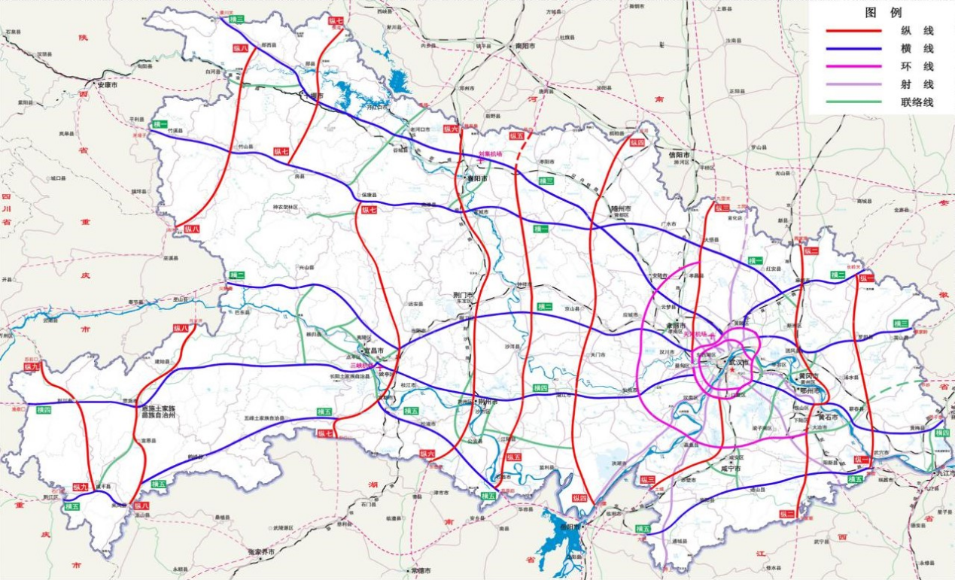
图 2.1.1-1双柳长江大桥主桥桥位图

新洲特大桥概况

新洲特大桥主桥概况
新洲特大桥是全线的控制性工程，桥址位于十堰市竹溪县新洲镇汇湾河与泉河交汇口。桥梁全长569m，桥跨布置为42m（锚台）+（97m+340m）（斜拉桥）+3×30m（预制T梁）。其中边跨为混凝土梁，中跨为钢-混组合梁结构。
主桥为独塔斜拉桥，采用“梁塔分离、梁台固结”的部分地锚式结构体系。主梁与地锚式桥台固结，与索塔分离，在索塔处设0号斜拉索作为竖向支承，索塔内侧面设置抗风支座。
斜拉桥平面均处于直线段，纵断面位于0.5%上坡段。斜拉索横桥向按两个平行索面布置，锚固在主梁两侧。主跨钢梁顺桥向标准索距为12m，边跨PC 梁顺桥向标准索距为8m，地锚式桥台段顺桥向标准索距为2.3m。

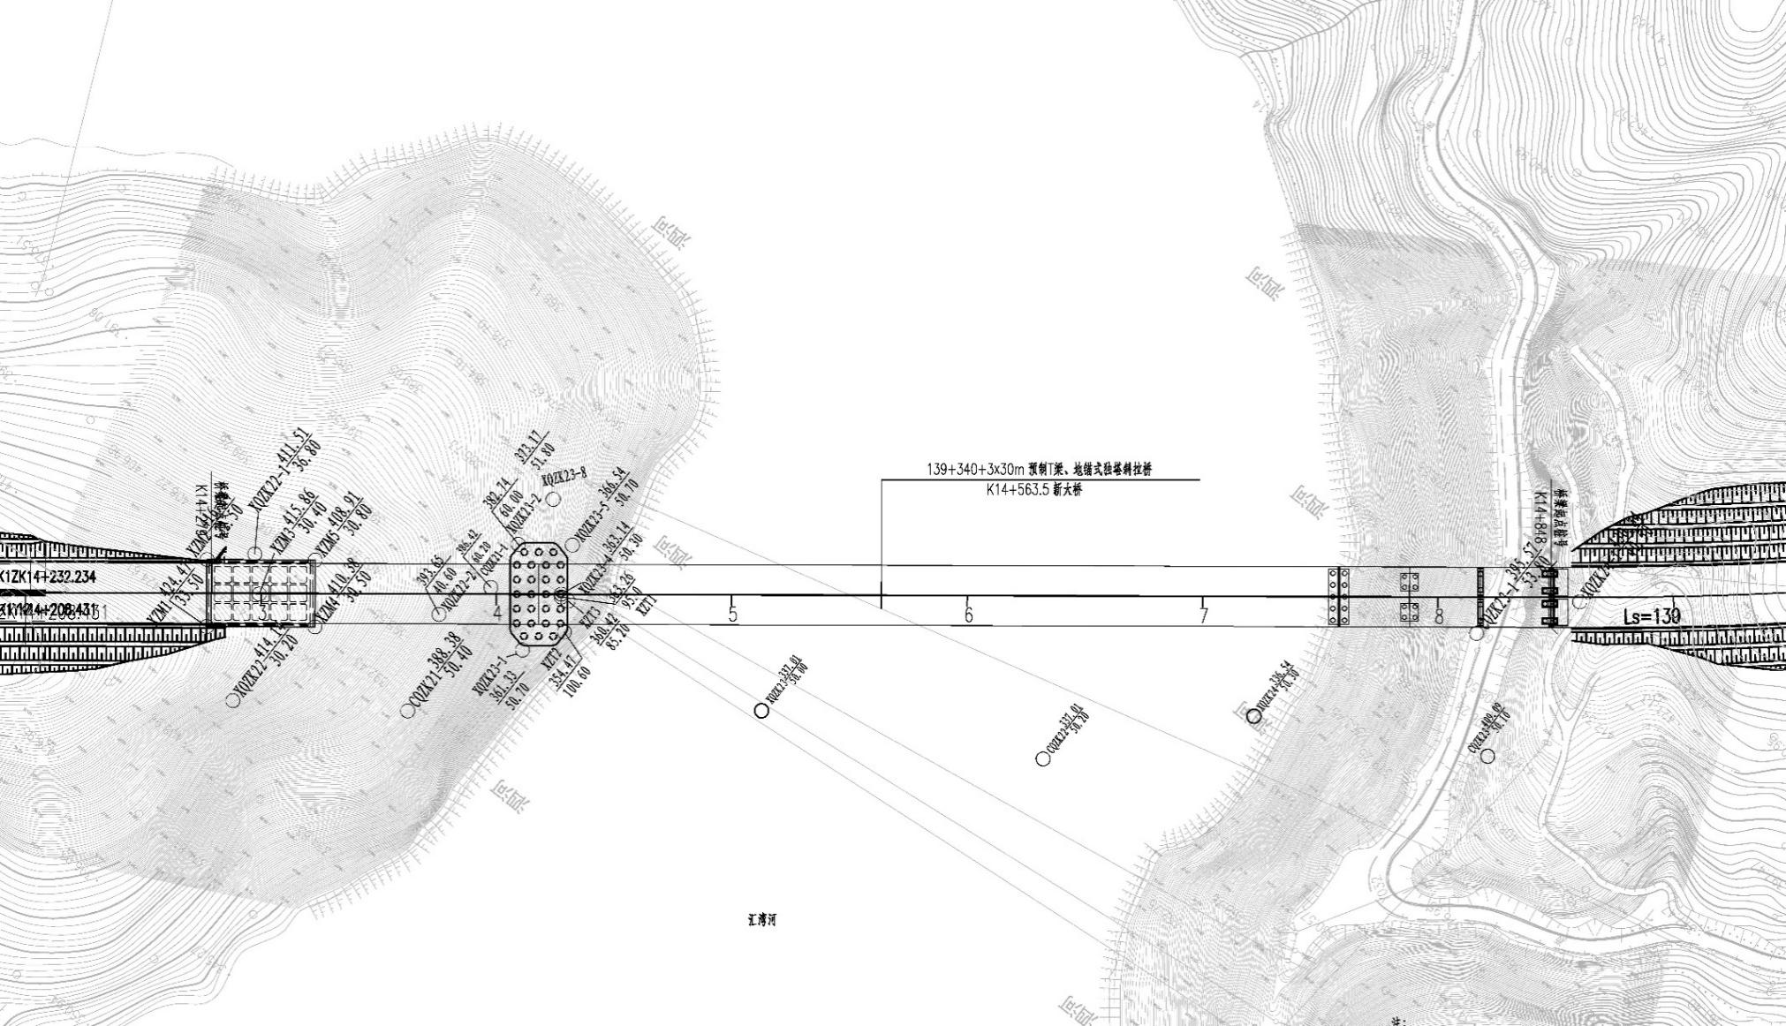
图2.1.2-1 新洲特大桥桥位平面图
图2.1.2-2 新洲大桥立面布置图（单位：cm）

新洲特大桥索塔概况
新洲特大桥1#索塔顺桥向为“I”型结构，横桥向为H型结构，索塔包括上塔柱、中塔柱、下塔柱、上中塔柱连接段、中下塔柱连接段、上横梁、下横梁、塔冠及塔座。除上中塔柱连接段、中下塔柱连接段及下塔柱起始段为实心段外，塔柱其余断面均为空心，在上中塔柱连接段、人洞、塔底等受力不利的区段设置加厚段。1#索塔总高度201.5m，其中塔座高2.5m、塔柱高191m、塔冠高8m。
（1）下塔柱为单箱单室矩形截面，尺寸为9.85m（顺桥向）×7.24m（横桥向）渐变至10.46m（顺桥向）×7.95m（横桥向）。横桥向壁厚由1.3m渐变至2.0m，顺桥向壁厚由1.3m渐变至2.0m。
（2）下横梁位于中、下塔柱的转折处，横梁上侧设0.5×0.5m折角与中塔柱过渡，下侧设4×1m折角与下塔柱相接。断面为混凝土箱形构造，横桥向均长30.7m、梁高6m、顺桥向宽8.5m，顶板、底板厚均为0.8m，腹板厚1m。
（3）中下塔柱连接部为单箱单室矩形截面实心段，设有人洞便于下横梁与中塔柱之间进行沟通。尺寸为9.42m（顺桥向）×6.8m（横桥向）渐变至9.85m（顺桥向）×7.24m（横桥向）。
（4）中塔柱为单箱单室矩形截面，横桥向尺寸5.6m渐变至6.8m，顺桥向尺寸由8.16m渐变至9.42m。横桥向侧壁厚1.2m，顺桥向壁厚1.2m。
（5）上横梁位于上、中塔柱的转折处，横梁上侧设4×1m折角与上塔柱过渡，下侧设4×1m折角与中塔柱相接。断面为混凝土箱形构造，横桥向均长21.3m、梁高6m、顺桥向宽7m，顶板、底板厚均为0.9m，腹板厚0.8m。
（6）上中塔柱连接部外轮廓与上塔柱相同，设有人洞与上横梁及中塔柱之间进行沟通。
（7）上塔柱为单箱单室矩形截面，尺寸为8m（顺桥向）×5.5m（横桥向），横桥向侧壁厚1.0m，顺桥向壁厚1.2m。
（8）中塔柱、下塔柱、上中塔柱连接段、中下塔柱连接段为普通钢筋混凝土结构；上塔柱索塔锚固区除0～13#斜拉索设置混凝土锚固齿块外，其余斜拉索设置钢锚梁，锚固区内设置预应力钢束；上、下横梁为预应力混凝土结构。索塔一般构造图见图2.1.2-4~图2.1.2-9所示。

图2.1.2-4 索塔立面及侧面布置图（单位：cm）
图2.1.2-5 下塔柱断面图（单位：mm）
图2.1.2-6 下横梁标准断面图（单位：mm）
图2.1.2-7 中塔柱断面图（单位：mm）
图2.1.2-8 上横梁标准断面图（单位：mm）
图2.1.2-9 上塔柱断面图（单位：mm）

自然条件及使用环境

气候条件
（1）气候
域内多年平均气温15.4℃，年极端最高气温为41.9℃（1996年7月19日），年极端最低气温为零下11.9℃（1976年1月16日）。
（2）降雨
低山海拔800m以下为温暖风雨区，年平均气温15~17℃，年降水量为1300~1500mm，无霜期270~290天。高山海拔800m~1200m为温凉少光层，年平均气温11~15℃，年降水量1500~1700mm，无霜期220~270天。高山海拔1200m以上为多雨半光层，年平均气温8~11℃，年降水量1700~2400mm，无霜期160~220天。
（2）气象灾害
受海拔高度、山区坡向等地形地貌因素影响，项目区域内山地小气候具多样性，夏季灾害性天气较多，年均至少出现一种或两种极端天气（雷暴、大风、冰雹、高温和低温、春秋季连阴雨等），其中暴雨-强降雨可引发山体滑坡、崩塌、泥石流等地质灾害，区内冬季有寒冻现象发生。

水文条件
（1）河道
桥位位于潘口水库区上游，河道单一，河道内水流几为静水，航道水深较深，潘口水库属于梯级开发水库，目前无通航条件。河道两岸岸壁抗冲性较强，河岸控制程度较好，平面变化不大，河势基本稳定，河床纵向变形以累积性淤积为主。
（2）水文特征
桥梁主要跨越汇湾河，潘口水电站开发任务为发电、防洪，水库正常蓄水位355m，死水位330m，调节库容11.2亿m3，具有年调节能力。水库防洪限制水位347.6m（6月21日~8月20日），设计洪水位357.14m（P=0.1%）。潘口水库汛期（4~10月）在2018年、2019年、2022年平均水位较低，2020年-2021年度平均水位较高，但总体来看除2021年“秋汛”期水位达到355m外，库区水位基本位于防洪限制水位347.6m以下。
潘口水库近5年水位变化情况见图2.1.3-1所示。
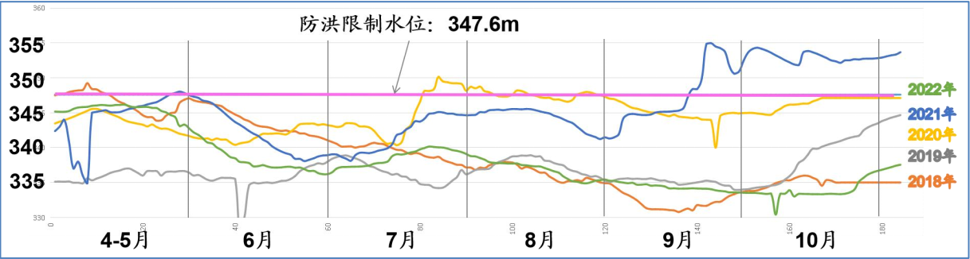
图2.1.3-1 潘口水库近5年水位变化图
（3）地下水
地下水主要为第四系松散层孔隙水、基岩裂隙水。松散地层孔隙水赋存于覆盖层中，接受地表水及大气降水的下渗补给，水量较丰富；基岩裂隙水主要赋存于基岩风化层及其节理裂隙中，接受上部地表水和第四系松散孔隙水的下渗补给及相同层位间的侧向径流补给，受地形条件、裂隙发育程度及补给源的控制，水量相对较贫乏。
（4）航道现状、规划及通航尺度
潘口水库规划Ⅳ级航道，通航净宽≥40m、通航净高≥6m，目前无码头，不具备通航条件，无法实现大型构件水上运输。

地形地貌
新洲特大桥跨越汇湾河，附近有乡村道路通达，交通较便利。桥址区属构造剥蚀低山地貌区，地势起伏较大，地面标高约340～420m。桥梁终点岸坡自然坡度为30°～50°，坡向约85°，覆盖层相对较厚，厚度1.0～14.2m，下伏基岩为泥质板岩，岩层产状200°∠55°，坡向与岩层产状之间的关系为横向坡，对边坡稳定较为有利，由于岸坡局部较陡峭，基岩节理裂隙发育，强风化层较厚，库水位升降易对坡体造成侵蚀，因此终点桥台处岸坡岩体沿节理裂隙面发生局部滑塌。根据CQZK23、CQZK23-1和XQZK24钻孔揭露，覆盖层物质组成为第四系全新统残坡积碎石，需要对其进行稳定性进行定量分析。
根据计算结果，自然边坡在天然工况下稳定性系数为1.13，呈基本稳定状态；在暴雨工况下，稳定性系数为1.01，呈欠稳定状态。施工时应设置完善的防排水措施，加强坡面防护，坡脚设置挡墙，必要时设置预应力锚索框架等防护措施。

地质条件
桥址区揭露地层：覆盖层主要为第四系全新统（Q₄^{al+pl}）冲洪积卵石、（Q^{el+dl}）残坡积碎石、（Q^{c+dl}）崩坡积碎石，基岩为志留系中统竹溪群（S₂zh）泥质板岩。现按各岩土层特征分述如下：
4-2b 稍密 卵石（Q₄^{al+pl}）：灰褐色，卵石成为主要为板岩，粒径一般为20-40mm，呈亚圆状，黏性土充填，采取率70%。
6-2a 松散 碎石（Q^{el+dl}）：褐黄色，松散，碎石成分主要为强风化板岩碎块，其间夹有可塑状粉质黏土，表层含植物根系，碎石含量约占25-60%，采取率为70%。
6-2b 松散-稍密 碎石（Q^{c+dl}）：褐黄色，碎石含量约30-50%，粒径1-3cm，碎石成分主要为强风化板岩，磨圆度差，采取率为75%。
11o-1 强风化泥质板岩（S₂zh）：灰褐色，变余泥质结构，板状构造，主要矿物成分为黏土矿物、石英，原岩成分为黏土岩，岩质较软，锤击声哑。岩芯较破碎，多呈块状，块径5-10cm，采取率为70%。
11o-2 中风化泥质板岩（S₂zh）：青灰色，变余泥质结构，板状构造，主要矿物成分为黏土矿物、石英，炭质。原岩成分为黏土岩，岩芯较破碎，多呈碎块石状或短柱状，柱长5～20cm，采取率为70～90%，长度大于10cm岩芯占比小于10%。岩质软硬不均，强度差异变化较大，局部地段单轴饱和抗压强度可能会超过10MPa。
11o（s）-2 中风化砂质板岩（S₂zh）：灰褐色，变余砂质结构，板状构造，主要矿物成分为黏土矿物、炭质。原岩成分为黏土岩，岩芯较破碎，多呈块状-短柱状，块径约10-15cm，柱长约5-10cm，采取率为73%，长度大于10cm岩芯占比小于10%。
桥址区位于秦岭褶皱系一级构造单元，次级构造单元为南秦岭冒地槽褶皱带之北大巴山-随南复背斜之北大巴山褶皱束。桥梁跨越汇湾河，河两岸岩层产状方向相背，北侧地层产状为40°∠40°；南侧地层产状为200°∠55°，形成以汇湾河为轴线的背斜。

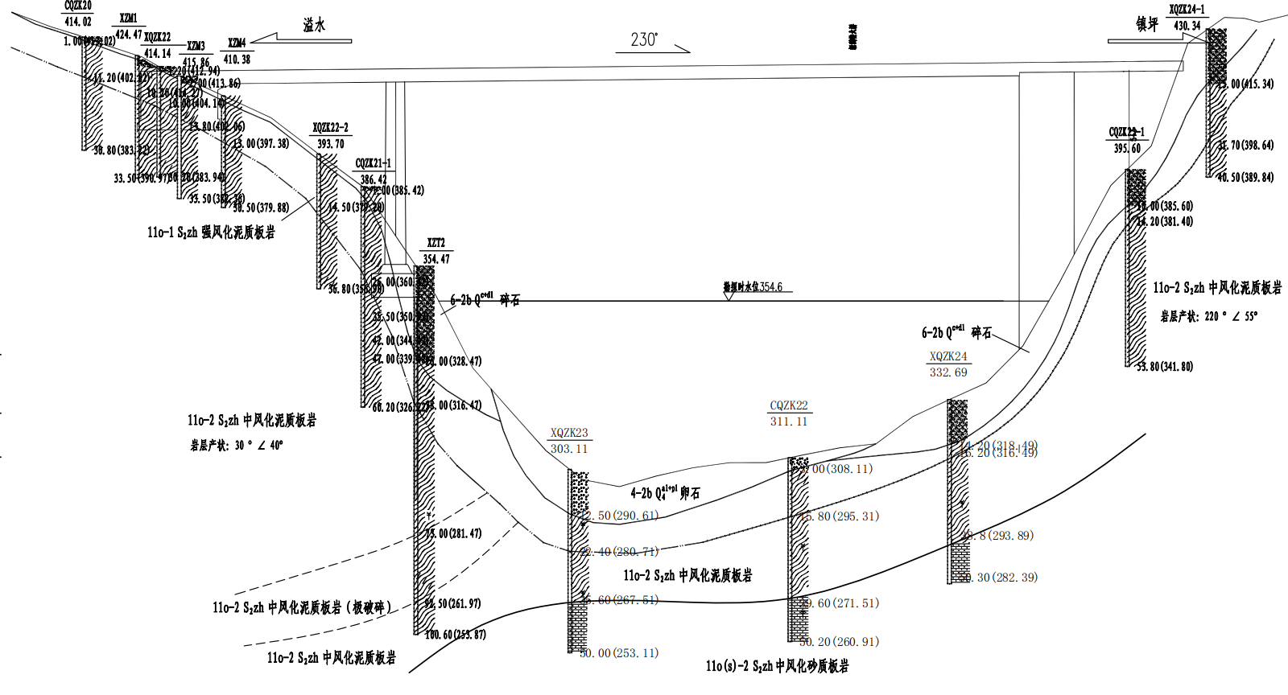
图2.1.3-2 桥址区地质纵断面图

施工升降机概况

施工升降机基本概况
- 施工升降机用途：新洲特大桥索塔施工；
- 施工升降机数量：2台SC160施工升降机。

施工升降机主要技术参数
施工升降机整机性能参数如表2.1.3-1所示。
表2.1.3-1 施工升降机整机性能参数
序号 | 项目 | 单位 | 参数 |  | 备注
 | 额定载重量 | kg | 1500
 | 额定速度 | m/min | 0~54
 | 吊笼空间（长×宽×高） | m×m×m | 2.6×1.2×2.2
 | 电机功率 | kW | 2×13
 | 额定工作电流 | A | 2×2×39.5
 | 标准节重量 | kg | 主弦管壁厚 | 重量 | 650×450×1508mm
 | 标准节重量 | kg | 4.0 | 115 | 650×450×1508mm
 | 标准节重量 | kg | 6.0 | 140 | 650×450×1508mm
 | 吊笼自重（含电控系统） | kg | 1400
 | 安全器型号 | SAJ40-1.4

施工升降机结构图
施工升降机结构图如图2.1.3-1所示。
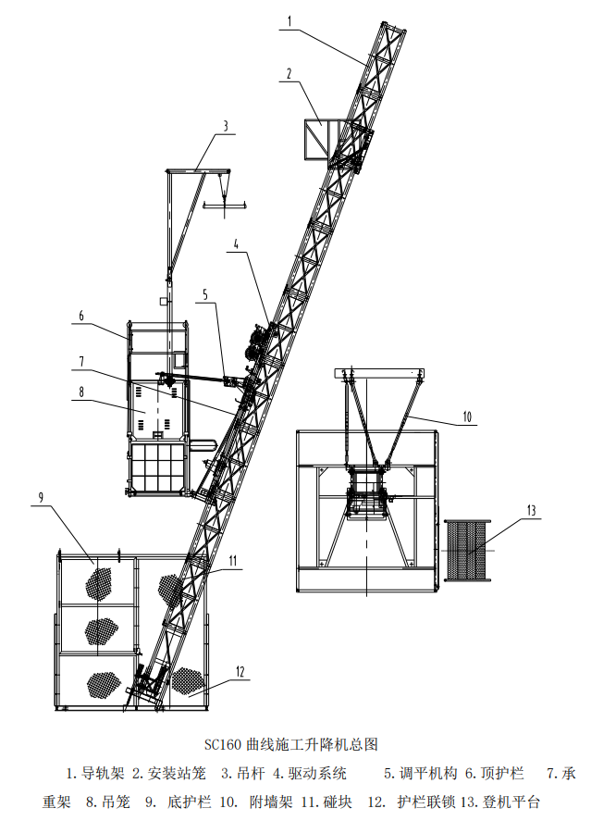
图2.1.3-1 施工升降机结构图

施工升降机布置情况
施工升降机安装及使用信息如表2.1.4-1所示。
表2.1.4-1 施工升降机安装及使用信息表
编号 | 施工升降机型号 | 基础方式 | 倾斜角 | 初装高度 | 总高度 | 附墙道数
1# | SC160 | 混凝土承台 | 89.15° | 15m | 129.7 | 22
2# | SC160 | 混凝土承台 | 89.15° | 15m | 116.115m | 19
施工升降机在安装部位平面布置图与终布置图如图2.1.4-1和图2.1.4-2所示。
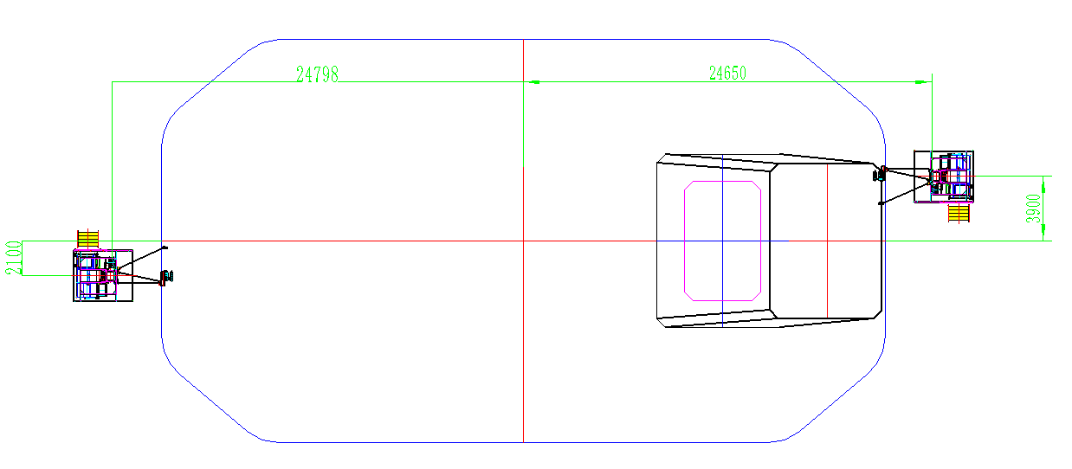
图2.1.4-1 施工升降机在安装部位平面布置图（mm）
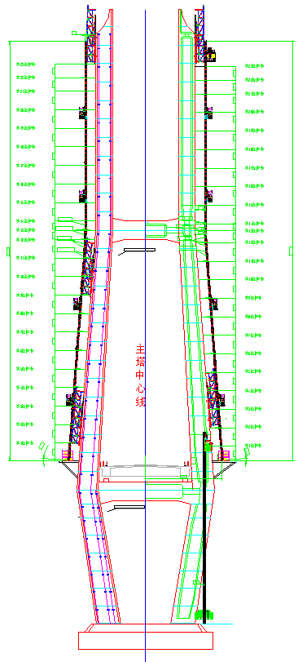
图2.1.4-2 施工升降机在安装部位立面布置图（mm）

工程特点
- 现场安拆场地受限，大型设备吊装难度大；
- 构建数量多，现场无法堆放，需多次进行转运；
- 本施工过程包含高空作业，安全风险较大。

施工平面布置
施工平面布置如图2.3-1所示。
图2.3-1 施工平面布置图（mm）

施工要求

工期要求
根据总体施工进度安排，1#施工升降机安装施工工期为5天，施工计划开始时间为2024年3月1日，完成时间为2024年3月5日；拆除施工工期为30天，施工计划开始时间为2024年7月15日，完成时间为2024年8月13日。
2#施工升降机安装施工工期为5天，施工计划开始时间为2024年1月27日，完成时间为2024年1月31日；拆除施工工期为30天，施工计划开始时间为2026年9月1日，完成时间为2026年9月30日。

质量要求
- 不发生质量事故，不发生造成社会恶劣影响的其他事件；
- 工程质量符合合同、图纸及规范要求。

安全文明施工要求
- 一般及较大安全事故发生率为0；
- 人员受伤事故发生率为0；
- 所有进场施工人员安全教育考核率达100%，特殊岗位操作人员持证上岗率达100%；
- 各种防护用品、设施合格率达100%，施工安全技术交底率达100%。

安装场地要求
- 安装场地大小应满足施工升降机各部件顺利装卸车、拼装拆解以及试验；
- 安装场地承载力应大于极限起重吊装工况下起重设备对安装场地的压力。

运输及进场要求
- 施工升降机机械部件运输时应在运输车上做好支撑，并绑扎牢固，避免行驶过程中由于晃动等情况致使部件结构损坏；
- 施工升降机各电气部件应在运输车上遮盖防雨布，保持电气设备干燥；
- 施工升降机各部件进场时项目设备部应进行预验收，检查部件数量是否与运输清单一致，检查各部件结构的完整性。

技术保证条件
- 对安装的起吊构件的重量、幅度进行详细的核算；
- 对进场设备进行进场检验，对基础进行验收，确保设备性能及施工条件可靠；
- 方案模拟现场的实际作业情况，保证安装场地空间足够，避免吊装过程中的干涉；
- 合理安排安拆工序，协调好场地堆放及构件倒运顺序；
- 加强技术交底，确保作业过程安全。

施工计划

施工进度计划
1#施工升降机安装施工进度计划见表3.1-1所示。
表3.1-1 1#施工升降机安装施工进度计划表
1#施工升降机拆除施工进度计划见表3.1-2所示。
表3.1-2 1#施工升降机拆除施工进度计划表
2#施工升降机安装施工进度计划见表3.1-3所示。
表3.1-3 2#施工升降机安装施工进度计划表
2#施工升降机拆除施工进度计划见表3.1-4所示。
表3.1-4 2#施工升降机拆除施工进度计划表

材料计划

施工材料计划
1#施工升降机安拆实施所需施工材料计划详见表3.2.1-1所示。
表3.2.1-1 1#施工升降机施工材料计划
序号 | 名称 | 单重（t） | 数量 | 总重（t） | 规格（m）  （长×宽×高） | 备注
 | 底架
 | 标准节 | 0.115 | 90 | 10.35 | 0.65×0.45×1.508
 | 底架护栏
 | 吊笼 | 1.4 | 1 | 1.4 | 2.6×1.2×2.345 | 带司机室
 | 吊杆
 | 附墙架
 | 总计 |  |  | 11.75
2#施工升降机安拆实施所需施工材料计划详见表3.2.1-2所示。
表3.2.1-2 2#施工升降机施工材料计划
序号 | 名称 | 单重（t） | 数量 | 总重（t） | 规格（m）  （长×宽×高） | 备注
 | 底架
 | 标准节 | 0.115 | 90 | 10.35 | 1.55×0.85×0.75
 | 底架护栏
 | 吊笼 | 1.4 | 1 | 1.4 | 2.6×1.2×2.345 | 带司机室
 | 吊杆
 | 附墙架
 | 总计 |  |  | 11.75

施工措施材料计划
施工升降机安拆实施所需施工措施材料计划详见表3.2.2-1所示。
表3.2.2-1 施工措施材料计划
序号 | 名称 | 规格型号 | 数量 | 单位 | 备注
 | 铅丝 | 8#、10# | 按需 | 根
 | 方木 | 50×100 | 按需 | 根
 | 钢垫片 | 2~12mm | 按需 | 件

安全防护措施材料计划
施工升降机安拆实施所需安全防护措施材料计划详见表3.2.3-1所示。
表3.2.3-1 安全防护措施材料计划
序号 | 名称 | 规格型号 | 数量 | 单位 | 备注
 | 安全帽 | 玻璃钢 | 10 | 个 | 劳保用品
 | 安全带 |  | 10 | 条 | 劳保用品
 | 防滑鞋 |  | 10 | 双 | 劳保用品
 | 防滑手套 |  | 10 | 双 | 劳保用品
 | 安全网 |  |  |  | 劳保用品
 | 安全警示牌 |  | 4 | 块 | 安全警戒警示用品
 | 锥桶 |  | 若干 | 个 | 安全警戒警示用品
 | 水马围挡 |  | 若干 | 个 | 安全警戒警示用品
 | 安全警戒线 | 150m | 若干 | 盘 | 安全警戒警示用品

安全临时设施计划
SC160施工升降机安拆实施所需安全临时设施计划详见表3.2.4-1所示。
表3.2.4-1 安全临时设施计划
序号 | 名称 | 规格型号 | 数量 | 单位 | 备注
 | 安全通道及防护棚 |  | 4 |  | 自制或采购
 | 安全门 |  | 4 |  | 自制或采购
 | 栏杆防护 |  |  |  | 自制或采购

设备及工具计划
施工升降机安拆使用的机械设备、工具、吊索具等详见表3.3-1所示。
表3.3-1 设备计划表
序号 | 名称 | 规格型号 | 数量 | 单位 | 备注
 | 塔式起重机 | XGT8040A-25 | 1 | 台 | 设备
 | 交流电焊机 |  | 1 | 台 | 设备
 | 氧气瓶 |  | 1 | 瓶 | 设备
 | 乙炔气瓶 |  | 1 | 瓶 | 设备
 | 钢丝绳 | 20 6×37S-FC 1770 | 4 | 根 | 吊索具
 | 棕绳 |  | 2 | 捆 | 吊索具
 | 卸扣 | GB/T 25854-6-BW1.6 | 4 | 个 | 吊索具
 | 手锤 | 16磅 | 2 | 把 | 工具
 | 手锤 | 2磅 | 4 | 把 | 工具
 | 活络板手 | 12寸 | 4 | 把 | 工具
 | 活络板手 | 10寸 | 4 | 把 | 工具
 | 专用扳手 |  | 4 | 把 | 工具
 | 钢丝钳 | 6寸 | 2 | 把 | 工具
 | 撬棒 | φ25×800 | 2 | 把 | 工具
 | 经纬仪 |  | 2 | 台 | 工具
 | 水准仪 |  | 2 | 台 | 工具
 | 兆欧表 | 500V | 1 | 台 | 工具
 | 凯尔文电流表 |  | 1 | 台 | 工具
 | 万用电表 |  | 1 | 台 | 工具

施工工艺

施工方案概述
- 施工升降机安装
施工升降机采用1台XGT8040A-25塔式起重机进行安装。依次在基础上安装底架、标准节、底架围栏、吊笼吊杆、电控系统及安全装置，通电整机调试完毕后进行导轨架加高安装、附墙架安装。
- 施工升降机拆除
施工升降机采用1台XGT8040A-25塔式起重机拆除。将吊笼开到笼底拆除滑触线装置后拆除导轨架及附墙架、传动小车、吊笼、外笼、底架围栏和底架。

主要设备选型

起重设备

起重设备参数
施工升降机整机安装（拆除）施工起重设备选型如表4.2.1-1所示。
表4.2.1-1 施工升降机整机安装（拆除）施工起重设备选型
序号 | 设备名称 | 规格型号 | 单位 | 数量 | 工作内容 | 备注
 | 塔式起重机 | XGT8040A-25 | 台 | 1 | 安装拆除施工起重作业
XGT8040A-25塔式起重机整机尺寸、载荷性能如图4.2.1-1、图4.2.1-2所示。
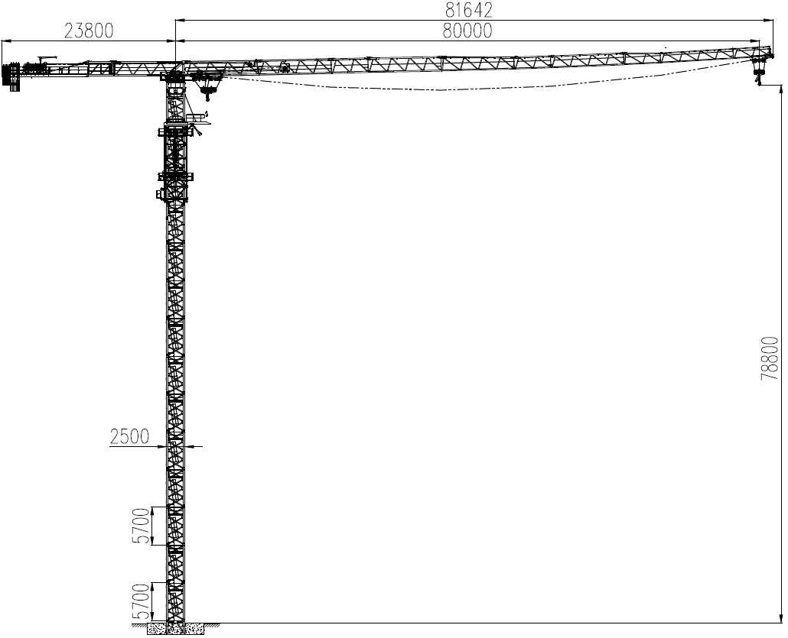
图4.2.1-1 XGT8040A-25塔式起重机整机尺寸
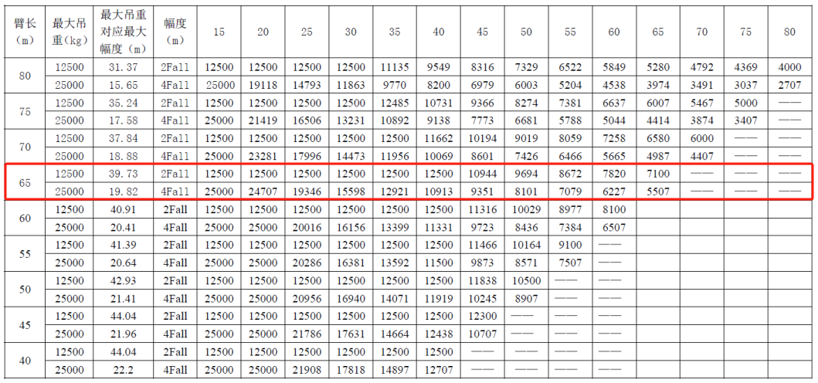
图4.2.1-2 XGT8040A-25塔式起重机载荷性能

主要吊装工况
施工升降机初始安装时，塔吊的吊高均在40m以上（施工升降机初始安装高度为15m左右），拆除时塔吊位于施工升降机上方，故起重高度满足要求。同时参照以上塔吊起重性能参数表可知，塔吊在50m以下的吊幅下起重能力达12.5t（二倍率），满足标准节0.48t（三节标准节组装一起进行整体吊装）、吊笼主结构1.85t在全幅度工况下的安装与拆除的施工要求。
施工升降机整机安装拆除工况吊装参数详见表4.2.1-2所示。

表4.2.1-2 施工升降机安装拆除工况吊装参数
序号 | 部件名称 | 单重(t) | 数量 | 总重(t) | 需求吊幅(m) | 型号及数量 | 起重设备选型及吊装参数 |  |  | 结论
 |  |  |  |  |  |  | 设备型号 | 吊幅(m) | 额定载荷(t) | 结论
 | 标准节 | 0.115 | 3 | 0.345 | 55 | 1台XGT8040A-25塔式起重机 | XGT8040A-25 | 55 | 8.6 | 满足要求
 | 吊笼 | 1.4 | 1 | 1.4 | 55 | 1台XGT8040A-25塔式起重机 | XGT8040A-25 | 55 | 8.6 | 满足要求

施工升降机初始安装时，塔吊的吊高均在40m以上（施工升降机初始安装高度为15m左右），拆除时塔吊位于施工升降机上方，故起重高度满足要求。同时参照以上塔吊起重性能参数表可知，塔吊在55m以下的吊幅下起重能力达8.6t（二倍率），满足吊笼主结构1.4t在全幅度工况下的安装与拆除的施工要求。
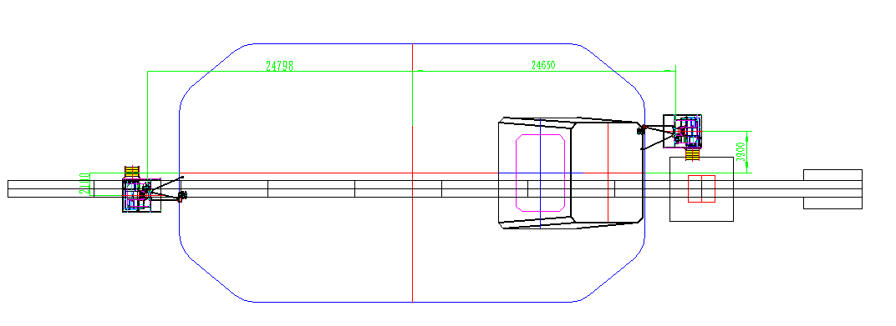
图4.2.1-3 吊幅示意图

吊索选型计算

工作载荷计算方法
根据《一般用途钢丝绳吊索特性和技术条件》（GB/T 16762-2020），单肢吊索额定工作载荷计算公式为：
其中：WLL——吊索额定工作载荷，单位为吨（t）；
F₀——钢丝绳最小破断拉力，单位为千牛（kN）；
K_{e}——接头形式效能近似系数，压制接头取0.9，插编接头取0.75；
K_{u}——安全系数，一般取5；
K_{m}——质量与力的转换系数，取值为9.80665。
组装吊索额定工作载荷计算公式：
其中：WLL——吊索额定工作载荷，单位为吨（t）；
F₀——钢丝绳最小破断拉力，单位为千牛（kN）；
K_{e}——接头形式效能近似系数，压制接头取0.9，插编接头取0.75；
K——肢的数量与垂直方向角度的相关系数（即额定工作载荷计算系数）
K_{u}——安全系数，一般取5；
K_{m}——质量与力的转换系数，取值为9.80665。
表4.2.2-1 钢丝绳额定工作载荷计算系数
两对应吊索间的夹角α | 竖向夹角β | 额定工作载荷计算系数
两对应吊索间的夹角α | 竖向夹角β | 组装吊索数量
两对应吊索间的夹角α | 竖向夹角β | 两肢 | 三肢 | 四肢
α≤90° | β≤45° | 1.4 | 2.1 | 2.1
90°＜α≤120° | 45°＜β≤60° | 1 | 1.5 | 1.5
注1：表中所给出的系数为每肢吊索均匀地分布载荷的情况下。
注2：主吊环和中间环设计仅在规定的夹角α范围内，例如0°~90°能起吊标记在吊索上的额定工作载荷；在大于90°夹角时，他们不应用来承受更大载荷。
两对应吊索间的夹角α与竖向夹角β如图4.2.2-1所示。
图4.2.2-1 两对应吊索间的夹角α与竖向夹角β
根据《建筑施工起重吊装安全技术规范》（JGJ 276-2012）：
- 吊索宜采用6×37型钢丝绳制作成环式或8股头式，其长度和直径应根据吊物的几何尺寸，重量和所用吊装工具，吊装方法确定。使用时可采用单根、双根、四根或多根悬吊形式。
- 当利用吊索上的吊钩、卡环钩挂重物上的起重吊环时，吊索的安全系数不应小于6；当用吊索直接捆绑重物，且吊索与重物棱角间采取了妥善的保护措施时，吊索的安全系数应取6~8；当起吊重、大或精密的重物时，除应采取妥善保护措施外，吊索的安全系数应取10；
- 吊索与所吊构件间的水平夹角宜大于45°。

主要工况选型计算
主要工况吊索选型计算见表4.2.1-2所示。
表4.2.2-2 主要工况吊索选型计算表
序号 | 主要  吊装单元 | WL(t) | 吊索参数 |  |  |  |  | 结论
序号 | 主要  吊装单元 | WL(t) | 吊索型号 | K_{e} | 肢数 | K_{u} | WLL(t) | 结论
 | 3节标准节 | 0.345 | 20 6×37S-FC 1770 | 0.75 | 2 | 6 | 4.2 | 满足要求
 | 吊笼 | 1.4 | 20 6×37S-FC 1770 | 0.75 | 4 | 6 | 5.9 | 满足要求

卸扣选型计算

选型计算方法
《一般起重用D形和弓形锻造卸扣》（GB/T 25854-2010）明确规定了4级、6级和8级D形和弓形卸扣性能，适用于极限工作载荷范围为0.32t~100t。卸扣作为吊索与结构物连接的连接件，认为其受力与单肢吊索受力相同。因此考虑卸扣工作载荷大于单肢吊索工作载荷即可。
      - 极限工况选型计算
单肢吊索工作载荷不超过1.6t，因此根据《一般起重用D形和弓形锻造卸扣》（GB/T 25854-2010）选用型号为GB/T 25854-6-BW1.6的卸扣即可满足要求。

施工准备

技术准备
- 测量准备
根据施工图复核施工升降机安装坐标，建立平面施工测量控制网。
- 资料报备
向项目部报备施工升降机安拆相关资料，包括施工升降机安拆告知手续，审核修改通过的安拆方案，实际到场特种作业人员证件，施工所需设备、材料。
- 技术交底
针对本工程相关施工管理人员和施工作业人员，组织技术方案交底与安全教育培训并参与项目部组织的相关技术交底与培训。

现场准备
- 场地准备
根据本施工方案的施工平面布置，与项目部一同清理现场场地，保证施工场所满足空间需求，并对施工升降机基础进行验收，不合格项应进行整改。
- 环境准备
持续关注气候以及水位情况，保证施工过程中不受恶劣天气（6级及以上大风、雨、雪等）以及高水位影响。
- 材料准备
施工所需材料通过项目部验收合格。在夜晚作业时，应准备足够的照明条件。
- 设备准备
施工所需设备通过项目部验收合格，确保设备满足施工需要求。
- 临时用电
新洲特大桥索塔施工区域配1台800kW变压器和一台250kW发电机，各功能区均配备二级配电箱，各用电终端配三级配电箱，供电线经PVC管保护地埋敷设。
- 人员准备
施工涉及的特种作业人员应持证上岗，施工前进行吊装演练。

施工工艺流程图
施工升降机安装工艺流程图如图4.4-1所示。
图4.4-1 施工升降机安装工艺流程图
施工升降机拆除工艺流程图如图4.4-2所示。
图4.4-2 施工升降机拆除工艺流程图

施工方法
2#施工升降机离XGT8040A-25塔式起重机最远，因此本章节以2#施工升降机安装拆除为例进行介绍，1#施工升降机安装拆除方法参照2#施工升降机执行。

施工升降机安装方法

底架及标准节安装
- 基础施工完成后，将螺栓焊接于承重梁上，底架初步固定就位，测量人员采用全站仪进行校正。
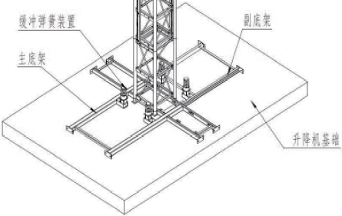
图4.5.1-1 底架安装示意图
- 测量人员采用水准仪测量底盘高程，可通过塞垫薄钢板确保底架倾斜角度与设计一致（确保导轨架与底架垂直），随后专业安装作业人员将底架与预埋螺栓连接，但暂不拧紧。
- 专业安装作业人员采用塔吊使用2根6m长的20 6×37S-FC 1770钢丝绳在首节标准节顶部自带的斜对称的吊耳孔中配置GB/T 25854-6-BW1.6卸扣将标准节起吊安装（底节标准节通常不带齿条，安装前将标准节两端管子接头处及齿条销子处擦拭干净，并加少量润滑脂），并拧紧螺栓。
- 随后采用塔吊配合，用同样的方法再加装4节标准节（4节标准节事先在地面上采用M24×230mm的专用螺栓组拼成一体，整体起吊。多节起吊时采用2根6m长的20 6×37S-FC 1770钢丝绳配GB/T 25854-6-BW1.6卸扣进行吊装），并对安装角度进行检查。（测量人员用全站仪测量、专业安装作业人员调整导轨架的安装角度，保证导轨架的各个立管在两个相邻方向上的倾斜度偏差≤1/1500），检查后用300N·m的预紧力拧紧底架与承台顶部预埋件之间的连接螺栓。
- 塔吊将4节标准节吊装到位并完成螺栓连接后，专业安装作业人员通过攀爬标准节至其顶部处解除卸扣连接，攀爬过程中专业安装作业人员将安全带交替系挂在作业人员上方的标准节横杆上，并遵循安全带高挂低用的安全使用原则。
- 塔吊起吊吊装时设置警戒区，安排专人负责指挥，专人操作，严禁无关人员进入起重作业范围内。
- 标准节吊装时，要设置溜绳控制其摆动，防止其碰撞周边构件。
标准节安装平面图、立面图如图4.5.1-2、图4.5.1-3所示。
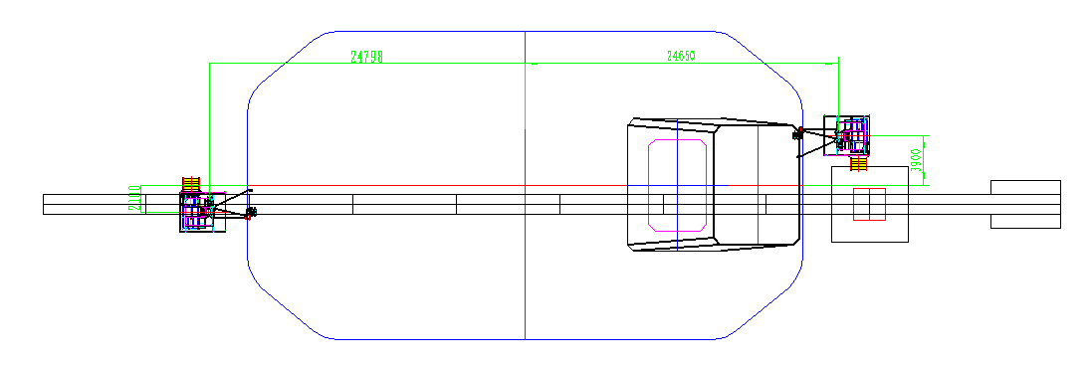
图4.5.1-2 标准节安装平面图（mm）
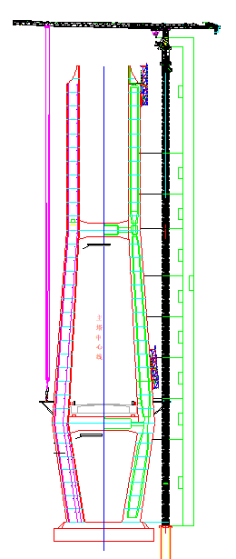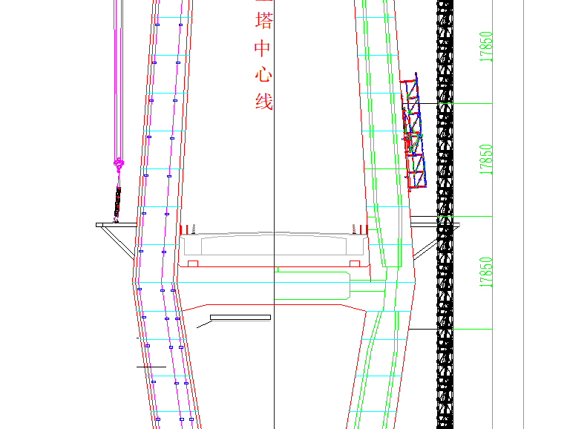
图4.5.1-3 标准节安装立面图（mm）

底架围栏（围栏门支撑和电源柜等）及缓冲弹簧安装
- 专业安装作业人员依次采用塔吊使用20 6×37S-FC 1770钢丝绳吊装底架的侧护栏、后护栏、门框结构、电控柜、弹簧座和缓冲弹簧，并用螺栓将各部件连接起来。
- 吊装侧护栏、后护栏时，先在护栏顶部两端焊接吊耳，采用2根6m长20 6×37S-FC 1770钢丝绳配套GB/T 25854-6-BW1.6卸扣与吊耳连接。专业安装作业人员在地面上先将两根钢丝绳的一端挂在塔吊吊钩上，另一端与两侧吊耳采用卸扣连接固定。启动塔吊，将单侧护栏缓慢提升，用溜绳控制其摆动。起吊至指定位置后，专业安装作业人员分别用M10的螺栓将其与主底架和辅底架相连，暂不拧紧。采用A48.3×3.6mm钢管支撑单侧围栏进行临时支撑固定，塔吊缓慢落钩后，解除钢丝绳两端的连接，分别用M10的螺栓与主底架和辅底架相连，暂不拧紧。
- 相邻围栏吊装完成后及时安装连接螺栓，并同步安装斜撑，确保围栏自身的稳固，直至四周围栏全部吊装安装完成且所有螺栓全部连接形成整体后，再拆除钢管支撑。
- 安装门支撑，调节门框架的垂直度，使门框架的垂直度在两个相近方向≤1/1000；调节后护栏、侧护栏的垂直度，并拧紧所有连接螺栓。
- 采用人工安装外护栏门、门配重滑道及门配重；安装吊笼门碰铁及外护栏门锁，调节门锁与外护栏门的距离，使门锁能锁住外护栏门。
- 采用人工安装弹簧座，并将其与钢平台焊接固定牢固。
- 专业安装作业人员将电源箱安装在底架电控柜上。
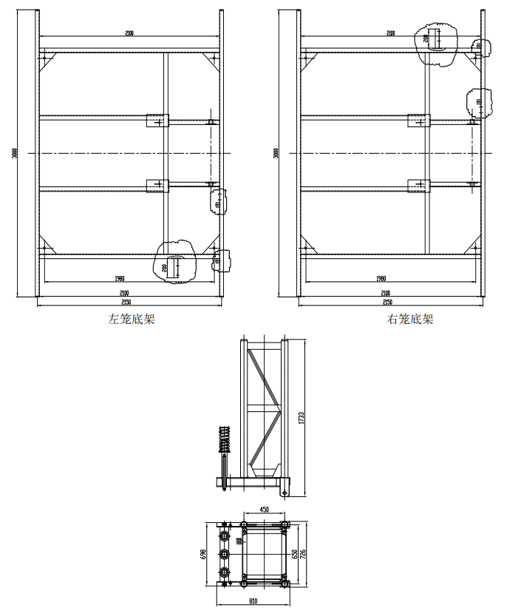
图4.5.1-4 底架围栏平面图（mm）

吊笼、传动机构及笼顶部护栏安装
- 吊笼安装
- 专业安装作业人员配合塔吊将司机室安装到吊笼指定位置。将司机室从吊笼内部向安装位置推出，使法兰面与吊笼结构贴紧，然后使用螺栓将司机室与吊笼结构紧固连成整体。
- 专业安装作业人员在钢平台上放一枕木或其它钢材（高度大于弹簧缓冲装置的高度）。
- 专业安装作业人员采用塔吊使用4根6m长20 6×37S-FC 1770钢丝绳配合GB/T 25854-6-BW1.6卸扣将其与吊笼顶部的四个吊耳连接，并将吊笼吊装到导轨架上。
- 专业安装作业人员在地面上先将钢丝绳一端挂在塔吊吊钩上，另一端与吊笼顶部的四个吊耳采用GB/T 25854-6-BW1.6卸扣连接。启动塔吊，将吊笼吊起就位，专业安装作业人员站在导轨架最上一节标准节上并将安全带系挂在导轨架的最上层横杆上，然后塔吊操作人员听从指令缓慢下放吊笼，专业安装作业人员根据下降情况扶正吊笼，使吊笼导轮准确卡入导轨内。使吊笼停放在先前的准备的枕木或钢材上，塔吊缓慢落钩后，专业安装作业人员解除钢丝绳两端的连接。
吊笼安装平面图、立面图如图4.5.1-6、图4.5.1-7所示。
图4.5.1-6 吊笼安装平面图（mm）
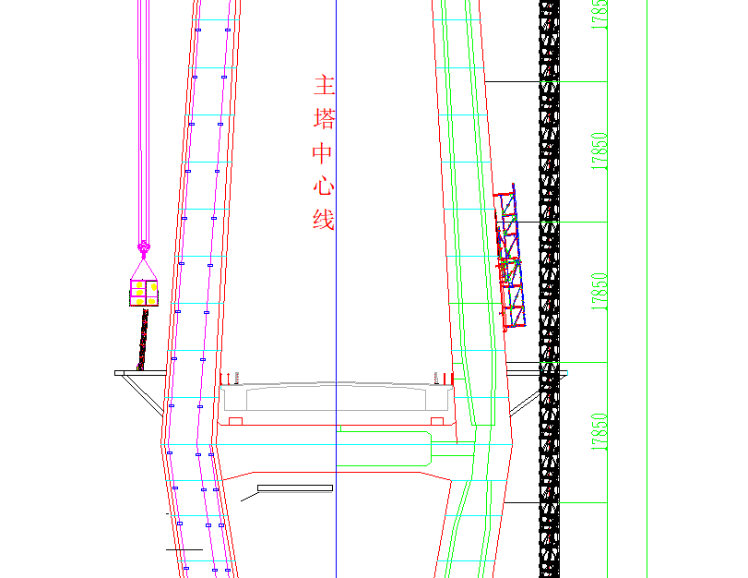
图4.5.1-7 吊笼安装立面图（mm）
- 笼顶部护栏安装
- 顶部护栏采用塔吊分片吊装，专业安装作业人员在地面上先将钢丝绳一端挂在塔吊吊钩上，另一端与吊笼顶部的护栏用2根6m长20 6×37S-FC 1770钢丝绳捆绑连接，采用GB/T 25854-6-BW1.6卸扣固定。塔吊缓慢提升至吊笼顶部，专业安装作业人员通过配备的专用爬梯，通过吊笼内部打开顶部顶盖，然后攀登至吊笼顶部。
- 塔吊操作人员听从指令缓慢下放吊笼顶部的围栏，下放到位后，专业安装作业人员解除钢丝绳两端的连接，专业安装作业人员逐片将护栏插入到相应插管中，用螺栓将各护栏连接紧固，注意各护栏安装时，有挡板的一端安装在吊笼内侧。安装过程中专业安装作业人员需要将安全带挂在人员上方的导轨架横杆上。
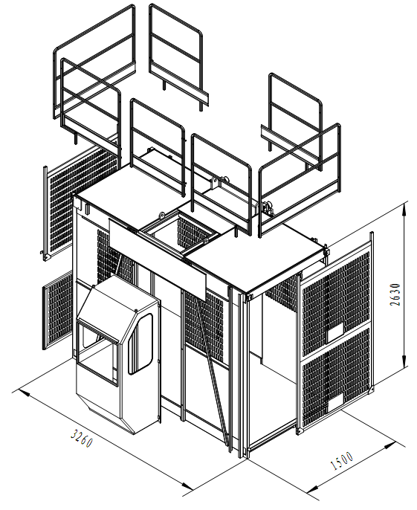
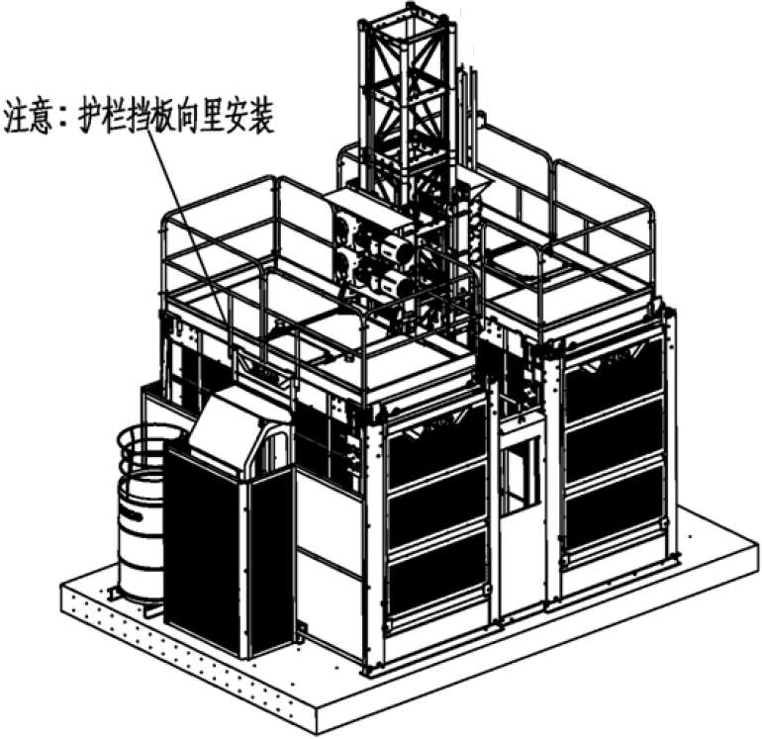
图4.5.1-8 吊笼顶部护栏安装示意图
- 安装传动机构
- 在地面将电机的制动器松开，将电机制动器手动释放杆向电机尾部推，再将螺栓如图顶紧手动释放杆，直至制动器松开可随意拨动制动盘为止。
- 专业安装作业人员在地面上先将钢丝绳一端挂在塔吊吊钩上，另一端与传动机构的两个吊耳采用卸扣连接。启动塔吊，将传动机构吊起就位，专业安装作业人员站在吊笼顶部，塔吊操作人员听从指令缓慢下放传动机构。
- 当传动机构上连接耳板距离吊笼的连接耳板400mm时松开驱动系统上电机的螺栓使制动器处于刹车状态，将传动机构与吊笼的连接耳板对接好，然后再穿入传感器销，并将止动槽向上，装上固定板，将制动器复位（旋紧螺母至原有位置，装上开口销）。塔吊缓慢落钩后，专业安装作业人员解除钢丝绳两端的连接。安装过程中专业安装作业人员需要将安全带挂在吊笼顶部的防护围栏等安全稳固的地方上。
- 吊笼安装完毕后的调整
检查所有用于运输的垫木或螺栓等是否全部除掉，传动机构安装后需调整吊笼导向轮及靠背轮，使其靠拢导轨架，传动齿轮与齿条应啮合。齿轮与齿条的啮合侧隙应保证0.2～0.5mm，导轨与齿条背面的间隙为0.5mm，各滚轮与标准节立管的间隙为0.5mm，所有门应开关灵活且缓冲弹簧均安装到位。

吊杆安装
专业安装作业人员在地面上将吊杆组装好，将2根钢丝绳（6m长6×7+FC 1770-A10mm）一端挂在塔吊吊钩上，另一端与吊杆采用卸扣（GB/T25854-6-DW1）进行捆绑连接。启动塔吊，将吊杆吊起就位，专业安装作业人员站在吊笼顶部，并将安全带系挂在吊笼顶部的围栏上。
塔吊操作人员听从指令缓慢下放吊杆，专业安装作业人员根据下降情况扶正吊杆，将吊杆准确定位放入吊笼顶部安装孔内（电动吊杆在吊装前接好电源线，并已加入润滑脂）。吊杆下放就位，塔吊缓慢落钩后，专业安装作业人员解除钢丝绳两端的连接。随后专业安装作业人员安装吊杆上的起升机构（包括电机以及起重钢丝绳等）。

电控制系统及超载保护器安装
电控系统包括底笼电源箱、配电箱、变频箱、操纵台、主电缆及各种限位开关等。
  - 专业安装作业人员依次将电控系统以及超载保护器安装就位，随后安装护栏电箱。
  - 超载保护器安装时，专业安装作业人员在笼顶利用笼顶操作盒操作驱动系统上、下，对接传动小车与吊笼的连接耳板，穿入超载传感销，用螺栓通过轴端卡板将超载传感销与传动小车固定，将超载传感销的接线端与电控箱的接线端连接。
  - 专业电工从三级配电箱中引出电缆接头，接至围栏电箱上的U、V、W、N、PE接线端子。专业电工然后从围栏电箱上引出另外一根电缆与底节导轨架上的滑触线进线接头相连接。
  - 接通地面三级配电箱的电源开关，检查是否已接入相序正确电源，确保吊笼运行方向与操纵箱或操作盒上的标记，“向上”或“向下”一致。
  - 检查各安全控制开关：包括吊笼门限位开关、吊笼顶盖限位开关、上、下限位开关、减速限位开关、极限开关、底笼门限位开关及断绳保护开关，均能反映灵敏，启闭自如。
  - 按吊笼传动机构底板上各限位开关的实际位置，安装、调整导轨架底部各限位挡板、挡块。
  - 在整个电控系统的安装过程中都必须断开总电源，且护栏电箱安装时，必须确保其安装稳定牢固可靠。

滑触线安装
滑触线为带电的绝缘导轨，沿导轨架全高度与导轨架连接，安装在吊笼上的导电头始终与带电导轨连接，从而实现了吊笼的上下运行。
专业安装作业人员在地面上将每节滑触线与导轨架连接成整体，跟随着导轨架的接高而加高。
- 滑触线固定件的安装
专业安装作业人员在第1、2节标准节及第2、3节标准节连接处各安装一个滑触线固定件，安装应确保居中、水平。
- 防坠装置安装
专业安装作业人员采用防坠装置的带钩螺栓固定在第一个标准节中间角钢中间位置，调节螺杆，使螺杆上的托架与固定板的距离30-50mm，把防坠滑触线槽置于托架上，再将进线滑触线置于防坠滑触线槽上端（应先套上进线滑触线与防坠滑触线槽之间的塑料接头）固定好（1、2）及（2、3）标准节滑触线内固定件。
- 总电源的连接
专业安装作业人员松开调节螺杆，取下防坠滑触线槽，依照进线滑触线（A/B/C/N/PE）标志将电缆线鼻与进线铝排连接好，电缆线要在滑触线外侧，并与动力配电柜对应端子连接。将防坠滑触线恢复托架上，调节螺杆，使防坠滑触线槽顶住进线滑触线锁紧调节螺杆底部的螺母，最后再把电缆线的另一端与配电箱接通。
- 集电器的安装
检查各集电器内置碳刷等配件是否完整且安装到位、检查各碳刷弹簧压力是否均衡正常。确认无误后，将集电器分别套入左右两个滑线槽内，将导向器固定件固定在传动小车的安全钩上。通过调整集电器导向器上的螺母，调整好集电器导向器与集电器的相对位置，使集电器导向器前端安装区位于集电器伸出滑触线部分的中间位置。集电器导向器横向端安装区位于集电器中间，安装完成后应使集电器留有上下、左右摆动的空间，以保证集电器运动时的通畅性。
- 集电器接线
专业安装作业人员打开接线盒，依照红、黄、绿对应A、B、C三相，蓝色为零线、黄绿双色线为地线的标识将集电器的端子与吊笼内的极限开关或配电柜接线端连接。
- 调试
通电前专业安装作业人员最后再仔细检查一遍各线路连接是否正确，确认无误后，调试人员进入操作岗位，其他人员撤离现场或进入安全地区。
接通电源后，调试人员不急于开动施工电梯，观察静态通电是否正常，检查相序是否正确，然后启动施工电梯，检查吊笼运行是否正常，上下运行几趟，应特别注意集电器导向器及导向器固定件与周边构件等有无碰擦，若发现下述情况，应立即纠正：
- 滑触线有较大异动，应调整滑触线或修正集电器导向器。
- 集电器运行时有异常声响，应检查滑触线连接点是否平坦。
- 续接滑触线前的准备
以上各步骤完成后，通电并将左右吊笼提升到一定位置（以安装人员能够得着安装第2节滑线高度为宜）先使左右吊笼的高度一致，再断开总电源。
确认两滑线导电体无电（断开总电源），方可进行下一步操作。
- 向上续接第2节滑触线
专业安装作业人员在两吊笼顶部铺放一块合适的厚木板便于操作，专业安装作业人员作业前将安全带固定连接在标准节架上。在3、4及4、5标准节的横档上分别先固定好两个滑触线固定件，固定时保证滑触线固定件居中、水平。
专业安装作业人员将一根对应滑触线放入滑触线固定件的槽型架框内，将滑触线的一端与已经安装好的滑触线对插，再将另一根滑触线放入滑触线固定件的槽型架框内，将滑触线的一端与已经安装好的滑触线对插。两根滑触线都插好后，要求两根滑触线平行，与前一根已装好滑触线保持竖直，确认无误后，最后再将内滑触线固定件安装上，锁紧滑触线固定件上的螺母。
- 向上续接更高的滑触线
再往上接时，应先打开总电源，将左右吊笼同步升高同样高度后，再断开总电源，重复以上步骤即可。
- 防水盖的安装
全部滑触线安装完成后，应将防水盖套盖在滑触线最顶端。

调试及试验
- 通电调试运转
升降机主机就位后，此时导轨架高度安装至15m，应进行通电调试运转检查。首先，确认工地电源功率是否充足，然后检查电机旋转方向及启制动是否正常，错相保护、急停、极限、上下限位、减速限位、各门限位开关是否正常。升降机的安装必须按说明书“升降机安装”章节进行，每安装一道附墙必须检查导轨架的安装是否符合要求。
- 确认吊笼、传动机构及电气、控制系统正确无误的安装后，做如下升降试车：按通电源，由专职操作员在笼顶谨慎地操作手柄，使吊笼空载沿着导轨架上、下运行数次，行程高度不得大于5m。要求吊笼运行平稳、无跳动、无异响等故障，制动器工作正常，同时进一步检查各导向滚轮与导轨架的接触情况，齿轮齿条的啮合情况。升降试车需在吊笼顶部通过操作手柄实现，因导轨架上未安装上限位挡板和上极限挡板，操作需要谨慎。
- 空载运行一切正常后，在吊笼内安装额定载重量的载荷进行带载运行，并检查电动机、减速器的发热情况
- 检查时需始终按下急停按钮或者关闭电源，专职操作员站在吊笼顶部时，必须将安全带系挂在吊笼顶部围栏的可靠处。
- 整机检测及调试
升降机的导轨架加高完毕后，立即进行整机检测及调试，调试内容如下：
- 导向滚轮的间隙调整
调整传动机构及吊笼的滚轮偏心轴，使吊笼两个立柱及驱动系统立柱相对于标准节对称放置，各滚轮与标准节立管间隙0.3～0.5mm。调整后必须紧固所有螺栓。
- 齿轮与齿条的啮合间隙调整
用压铅法检查所有齿轮与齿条的啮合间隙，要求间隙0.2～0.5mm，否则应采用楔铁调整驱动板和安全器板位置，以调整齿轮与齿条的啮合间隙，调整后应紧固相关的螺栓，间隔15-20天巡检一次。
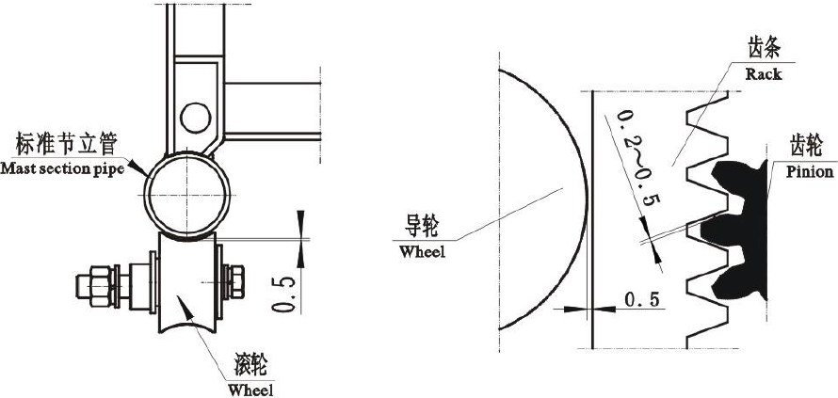
图4.5.1-10 齿条啮合图示
- 背轮与齿条的间隙调整
用塞尺检查所有背轮与齿条背面的间隙，要求间隙为0.5mm，否则应调试背轮偏心套，以调整背轮与齿条的间隙，然后紧固导轮螺栓。
- 下限位碰铁安装
专业安装作业人员在笼内操作，在低速档下将升降机（装载额定载重量）开到吊笼底与外笼门槛平齐，按下急停按钮，人工安装下限位碰铁及极限开关碰铁（下限位碰铁及极限开关碰铁均用钩形螺栓紧固在导轨架标准节的框架上；极限开关碰铁的安装位置必须保证吊笼在碰到缓冲弹簧之前动作）。施工升降机碰铁安装位置为减速限位的下端面低于下限位的上端面约200mm。
- 上限位碰铁及减速限位碰铁安装
导轨架加高完成以后，安装上限位开关碰铁、极限位开关碰铁，安装方法与下限位碰铁相同，极限开关碰铁的安装位置满足以下要求：
当额定速度小于或等于0.85m/s时，极限开关碰铁的安装位置应保证极限开关触发碰铁后，吊笼顶部还应至少有1.8m的安全距离，此外，吊笼上任何高过吊笼的部件和设备，其上方应有至少0.3m的安全距离；
当额定速度大于0.85m/s时，极限开关碰铁的安装位置应保证极限开关触发碰铁后，吊笼顶部还应至少有1.8m+0.1V²（V为额定速度）的安全距离，此外，吊笼上任何高过吊笼的部件和设备，其上方应有至少0.3m的安全距离；
上限位开关碰铁的安装位置应满足以下要求：在正常工作状态下，上限位开关触发上限位碰铁后，极限开关的臂杆与极限开关碰铁下端距离为150mm；
减速限位碰铁安装位置为：减速限位碰铁上端面高于上限位碰铁下端面约200mm。
- 坠落试验
凡新安装的升降机,都应进行吊笼额定载荷的坠落试验，以后至少每三个月进行一次坠落试验或按当地有关规定定期进行。坠落试验时，吊笼内不得载人，确认升降机各个部件无故障时方可进行。
根据中国国家标准，安全器在出厂一年后（按标牌或试验报告上的日期）必须送厂检测（包括一年内未曾使用过），经检验合格后，方可继续使用。安全器的寿命为五年。
坠落试验方法：
- 将吊笼内装载额定重量；
- 切断主电源，将坠落试验按钮盒接入电控箱内接线端子上，并锁紧；
- 将坠落试验按钮盒通过门放到地面，要确保坠落试验时，电缆不会被卡住，并关闭所有门；
特别注意：坠落试验过程中，吊笼内严禁有人。
- 合上总电源开关；
- 按“坠落按钮盒”上的“上行”按钮，使吊升高到距地面约10米左右；
- 按“坠落”按钮不要松开，吊笼将自由下落，正常情况下时吊笼制动距离为下表规定范围。表中防坠安全器制动距离数据出自中华人民共和国国家标准《吊笼有垂直导向的人货两用施工升降机》GB/26557-2011。
制动距离应从听见“哐啷”声音后算起，安全器使吊笼制动的同时能通过机电联锁切断电源。
- 同时应检查：
a.结构及连接有无损坏及永久变形；
b.吊笼底板在各个方向的水平度偏差值改变值应符合GB26557-2011要求；
注意：如果吊笼自由下落距地面3m左右仍未停止时，应立即松开按钮使吊笼制动，然后点动“坠落”按钮，使吊笼缓缓落至地面，查清原因。每次点动吊笼下滑距离不可超过0.2m否则安全器将再次动作。
- 防坠器检查日期：
a.有效使用年限为 年 月 日至 年 月 日。
b.下次检定时间为 年 月 日
c.检测内容
表4.5.1-2 坠落试验检测内容
1 | 强度 | 壳体和齿轮等无裂纹等损伤
2 | 齿轮转动 | 灵活
3 | 安全开关 | 切断控制线路
4 | 动作速度 | ≦9%
5 | 超载制动试验 | 制动距离符合GB/T34025-2017标准
- 超载保护器
按《施工升降机使用说明书》的要求进行零点调整及吊重显示调整。
- 升降机的检查
按《施工升降机使用说明书》的要求进行检查，发现有问题立即调试或更换零部件。

导轨架加高安装
在完成以上安装调试过程，额定安装载重量状态下“坠落试验”合格验收，合格后方能加高导轨架。
- 在现场没有其他起重设备配合的情况下，安装步骤如下：
- 将吊杆的插头插入司机室的插座上，将吊杆的吊钩放下。
- 专业安装作业人员通过配备的专用爬梯，通过吊笼内部打开顶部顶盖，然后攀登至吊笼顶部后，专业安装作业人员将安全带系挂吊笼的顶部围栏上。
- 专业安装作业人员操作吊杆控制器放下吊钩，使用1根2m长的6×7+FC 1770-A10mm钢丝绳配置2个GB/T25854-6-DW1卸扣将标准节顶部的两侧螺栓孔对称连接固定。专业安装作业人员通过控制器起升吊杆吊钩，将钢丝绳与吊钩连接，将标准节（每次起吊1节）吊至吊笼顶部，放稳（注意带锥套的一端向下）；每次在吊笼顶部最多允许放置3个标准节。
- 专职操作员启动施工升降机，当驱动系统最顶端升至接近导轨架顶部时，改为点动行驶，直至吊笼顶部距导轨架顶部约300mm左右时停止，按下紧急停机按钮，防止意外。
- 专业安装作业人员操作吊杆控制器吊起单节标准节，将标准节两端管子接头处及齿条销子处擦拭干净，并加少量润滑脂；专业安装作业人员根据下降情况扶正标准节，对准下面标准节立管和齿条上的销孔，缓慢放下吊钩，用螺栓紧固；松开吊钩，将吊杆转回，专业安装作业人员用不小于300N·m的拧紧力紧固全部螺栓。
- 专职操作员驱动吊笼上升1.5m左右，再安装下一节标准节，直至3节标准节装完，再驱动吊笼下降返回钢平台处。
- 按上述方法将标准节依次连接直至达到所需高度为止，随着导轨架的不断接长，应同时安装附墙架。
- 在现场有其它起重设备（如塔吊等）的配合情况下的安装：
- 在地面将4～6节标准节（≤1t）连成一组（标准节两端管子接头处及齿条销子处擦拭干净，并加少量润滑脂）。
- 专业安装作业人员在地面上使用2根6m长的6×7+FC 1770-A10mm钢丝绳配置2个GB/T25854-6-DW1卸扣与标准节顶部的吊装孔连接固定，钢丝绳另外一端与塔吊吊钩连接，缓慢起吊至待安装位置上方。
- 下方专职操作员同时将吊笼升至导轨架顶部以下300mm处，专业安装作业人员通过配备的专用爬梯，通过吊笼内部打开顶部顶盖，然后攀登至吊笼顶部后，专业安装作业人员将安全带系挂吊笼的顶部围栏上。
- 塔吊操作人员听从指令缓慢下放标准节，专业安装作业人员根据下降情况扶正标准节，使标准节能够准确对位。标准节下放就位，及时安装连接螺栓并用不小于300N·m的拧紧力紧固；随后塔吊缓慢落钩，专业安装作业人员解除钢丝绳与塔吊吊钩的连接，驱动吊笼上升至接高后的导轨架顶部以下300mm处，专业安装作业人员再次解除钢丝绳与顶部标准节之间的卸扣连接。
- 导轨架每加高10m左右，测量人员用全站仪在2个垂直方向上检查导轨架整体的倾斜度偏差。标准节对接时，确保上、下标准节立柱管对接处的错位阶差≤0.5mm。
表4.5.1-3 导轨架倾斜度允许偏差表
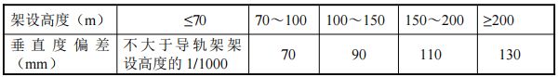

附墙架安装
为了保证吊笼运行的稳定性，间隔6m左右设置一道附墙架，塔吊使用2根6m长6×7+FC 1770-A10mm钢丝绳捆绑起吊附墙架。
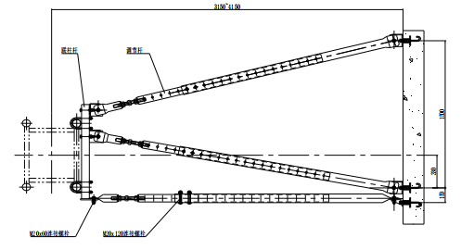
图4.5.1-11 标准附墙件构造总图
- 附墙架安装
附着架安装之前，先将各预埋件螺栓孔清理干净，使螺栓能正常拧入，需特殊处理的预埋件也要提前准备好，然后将附着杆、标准件、工具、安装板以及钢丝缆锁等对象放到吊笼内，按下述步骤进行安装：
（1） 将吊笼开至一定高度，使吊笼底与预埋件位置高度相当，按下“急停”按钮。
（2）打开吊笼出口门，先用一标尺测量导轨架内侧主弦杆到建筑物外表面的垂直距离，如果距离不合适，应在架设导轨架时通过垫片来调整。然后将附着装置的联接角钢联到预埋件螺栓上，先不要拧紧，以便于调整角钢的旋转角度。
（3）将附着装置的联接柱用 U 型螺栓联接到导轨架的内侧弦杆上，位置应满足该处与预埋件的连线和导轨架相垂直，然后将 U 型螺栓预紧。
（4）将伸缩管的两端分别与联接柱及预埋件上的角钢联好。调整伸缩管的角度和长度使其处于受力最佳状态位置。用经纬仪测量导轨架的垂直度，如不合适，需通过调整各伸缩管长度校正。用工具将所有螺栓拧好，力矩不小于 15Kg.m。
（5）操作员回到吊笼内，关好门。向上开吊笼至下一安装位置，按上述过程安装下一附墙架，每隔 6 米附着一次。

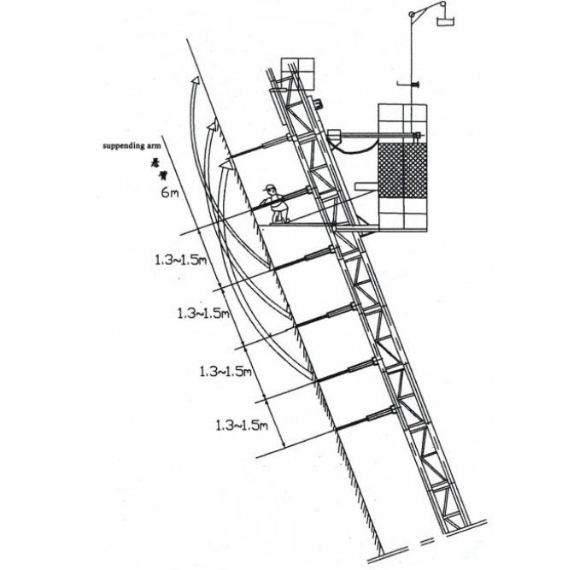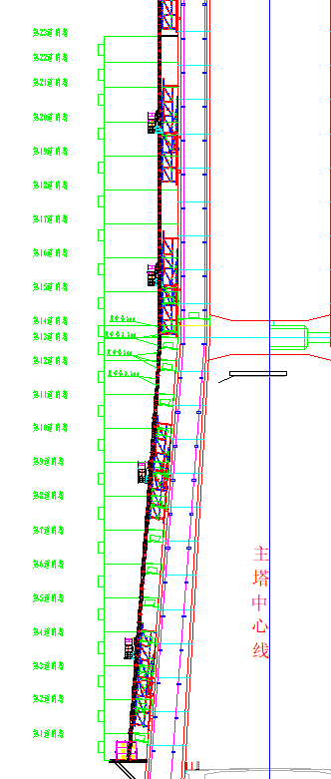
图4.5.1-22 施工升降机附着立面示意图（mm）

施工升降机拆除方法
拆除方法与安装方法流程相反，因此本节仅简要介绍拆除方法。若实际拆除工况与本方案不符则应在拆除施工前单独编制拆除方案。
在主塔施工完成，斜拉索施工完成后拆卸施工升降机，使用1台XGT8040A-25塔式起重机拆除施工升降机。将拆除后的施工升降机部件至于桥面上。
- 拆卸前的准备
拆卸作业人员除按照前述提到的安装前的准备中相关要求准备外还需要注意：
- 设备拆卸前必须在相关单位办理拆卸告知。
- 拆卸前必须进行一次升降机的坠落试验。
- 拆卸的安全要求
- 拆卸人员必需经过培训，并具有相关操作资格证。
- 拆卸场地应清理干净，并有标志杆围起来，禁止非工作人员入内。
- 防止拆卸地点上方掉落物体，必要时加安全网。
- 拆卸过来程中必须有专人负责统一指挥。
- 拆卸作业人应按高空作业安全要求，包括必须戴安全帽、系安全带、穿防滑鞋等，不要穿过宽松的衣服，应穿工作服，以免被卷入运行中的部件中，发生安全事故。
- 雷雨天、雪天或风速超过13m/s的恶劣天气下不能进行拆卸作业。
- 严禁夜间或酒后进行拆卸作业。
- 拆卸前，检查升降机保护接地装置，确保接地电阻≤4Ω。
- 吊笼启动前应先进行全面检查，确保升降机运行通道无障碍，消除所有不安全隐患。
- 拆卸人员及物品不得倚靠在围栏上。
- 吊笼顶上的零部件必须放置平稳，不得露出安全围栏外。
- 升降机运行时，人员的头，手绝不能伸出安全围栏外。
- 拆卸运行时，绝对不允许超过额定拆卸载重量。
- 拆卸过程中，必须在笼顶操作，不允许笼内操作。
- 如果有人在导轨架上或附墙架上工作时，绝对不允许开动升降机，当吊笼运行时严禁进入外笼内。
- 利用吊杆进行拆卸时，不允许超载，吊杆只可用来安装和拆卸升降机的零部件，不得用于其他用途。
- 吊杆上有悬挂物时，不得开动吊笼。
- 拆卸前必须进行一次安全器坠落试验。
- 将吊笼开到笼底，拆下滑触线
- 导轨架及附墙架的拆卸
- 先将吊杆安装在吊笼顶的吊杆孔内。
- 利用吊杆将标准节逐节提起，从上往下逐节拆卸导轨架及附墙架，直至中间挑线架处。
- 拆卸中间挑线架。
- 按上述方式拆卸其余导轨架、附墙架，直至仅剩3~4节标准节。
- 拆卸现场如有起重设备配合，可先拆下最顶部一道附墙，再用起重设备将顶部标准节吊住，每4~6节标准节为一体拆掉。
- 拆卸导轨架及附墙架时需注意的问题：
- 在拆除上限位碰铁和上极限限位碰铁后，每次将吊笼开至接近导轨架顶上时，要减慢速度，注意不能让吊笼超出导轨架。
- 拆卸时，每次用吊车吊起的标准节不超过6节。
- 从吊笼上平面到最顶部未拆下的附墙的距离不得大于9m。
- 拆卸时的载重量不得大于该升降机额定拆卸载重量。
- 拆卸时必须随时注意电缆，防止电缆挂在别的零部件上而拉断电缆。
- 传动小车及吊笼的拆卸
- 将吊笼开到最底部，切断总电源，并拆卸随行电缆。
- 拆卸传动小车与吊笼连接的传感销；并松开电机制动器。
- 用起重设备分别将传动小车和吊笼吊出。
- 拆卸其余标准节。
- 外笼的拆卸
- 拆卸所有外笼围栏和外笼附件。
- 拆卸底盘。
- 如有钢筋混凝土基础板和预埋基础座，则根据现场情况可考虑拆除或不拆除。
- 清理现场
拆卸完毕后，应当清理现场，将各零部件分类，整齐放置；清除安全隐患。对于需要维修保养的零部件，在入库前要做好维修保养工作。

检查要求

验收标准
施工升降机安装验收标准依据详见表4.6.1-1所示。
表4.6.1-1 验收标准
序号 | 标准号 | 标准（文件）名称 | 备注
 | GB 50278-2010 | 起重设备安装工程施工及验收规范
 | GB 50231-2009 | 机械设备安装工程施工及验收通用规范
 | GB 50256-2014 | 电气装置安装工程起重机电气装置施工及验收规范
 | GB/T 33640-2017 | 齿轮齿条式人货两用施工升降机安装质量检验规程

验收程序
- 施工升降机安装自检验收
施工升降机安装完成后，及时组织本单位施工负责人、质检人员、技术人员、安全人员、安装人员对施工升降机进行安装验收。
- 委托第三方检验机构检验
检测单位检测完成之后，出具的检测报告是应是整机合格，但可能存在部分项目不合格的情况，施工升降机供应方与安装单位应对不合格项目进行整改，并出具整改报告。
- 安装资料送审
将施工升降机安装相关资料原件报送项目部审核，参与项目部组织的联合验收。
- 参与施工升降机安装联合验收
参与项目部组织的施工升降机安装联合验收。
- 施工升降机取证
施工升降机安装联合验收通过后，根据合同约定进行施工升降机取证。

验收人员
参与施工升降机安装自检验收主要人员包括：本单位施工负责人、质检人员、技术人员、安全人员、安装人员等。
参与施工升降机安装联合验收主要人员包括：本单位施工负责人。

验收内容
施工升降机安装验收内容见方案附件5：施工升降机安装自检表。

质量管理措施

质量管理组织机构
根据本施工工程成立质量管理组织机构，其人员组成、工作职责详见表5.1-1所示。
表5.1-1 质量管理组织机构
序号 | 岗位 | 姓名 | 工作职责 | 备注
 | 现场负责人 | 吕士昌 | 负责设备安装组织、实施及安全
 | 设备安拆工 | 何小兵 | 负责设备安装技术工作以及安全工作
 | 设备安拆工 | 罗乾龙 | 负责现场的安全组织、检查、监督、纠正
 | 设备安拆工 | 刘云祥 | 负责设备安装的人员设备组织、协调  检查吊具、索具安全性，保证吊点正确，物件平稳，指挥信号清晰、明确。
 | 电工 | 吴强 | 负责现场设备的电气安装、恢复、调试

质量保证措施

施工升降机部件质量控制措施
- 原材料严格执行国家现行制作验收规范和施工图设计要求及施工升降机说明书提出的有关要求，安装单位拟定相应质量计划并规范操作。
- 原材料进场各施工队进行专检、工序检、复检确认，行使质量否决权。施工队兼职质量员进行现场施工质量监督控制，并负责本队自检、互检工作。
- 实行施工全过程的质量控制。在工程开工前，确定关键工序停工检验点，一般工序实行工序交叉检，上道工序不合格，不得转入下道工序。
- 施工队详细填写安装质量验收检查表，以保证质量施工原始记录的及时、完整和准确。

过程质量控制措施
  - 安装单位按使用单位提供图纸及实测数据，编制施工方案或技术措施，施工前向施工人员作详细的技术交底。
  - 施工使用的水准仪、经纬仪与盒尺等检验器具，必须严格按国家有关要求定期校验和核查，未经检验或过期、失准的计量器具严禁使用。
  - 各种施工升降机的交接、验收、保管、存放应按有关要求进行。拆卸应视实际情况采取相关措施，保证施工升降机安全。存放保管应按施工升降机说明书要求进行，认真核对名称、型号、规格、数量。

质量通病及防治措施
施工升降机安装质量通病及防治措施详见表5.2.3-1所示。
表5.2.3-1 质量通病及防治措施
项次 | 质量通病 | 预防措施
 | 安装、拆除作业前未对设备进行全面检查 | 在对设备进行施工作业前，施工人员，尤其是施工队的负责人应对设备进行全面的检查，确保钢结构无裂纹及不可恢复的塑性变形，焊缝无开裂现象，各安全装置齐全、有效，如发现问题应及时地采取措施，以免在设备施工作业过程中发生事故。
 | 拆除、安装过程进行监督 | 在对整机进行施工过程中，现场管理人员及施工队伍负责人应对施工过程进行监督检查，上道工序未验收通过，下道工序不得进行，确保设备的安装的精度及偏移，保证整体钢结构无变形裂纹，焊接质量满足规范要求，发现问题及时制止采取措施，避免在设备安装出现质量事故及安全事故。
 | 安装结束验收 | 整机安装结束后，组织联合验收，对设备的结构尺寸、焊接质量、安装精度等容易出现问题的地方进行相关数据验收，并按照相关要求进行荷载试验，确保设备验收合格后能投入使用。

施工风险源辨识及安全保障措施

风险源辨识及分析

风险源辨识与评价
危险因素分析、识别表见表6.1.1-1所示。
表6.1.1-1 风险因素分析、识别表
序号 | 活动内容 | 危害因素 | 潜在事故类型
 | 施工准备 | 作业人员进场未进行安全培训教育和风险告知；未对作业人员进行安全技术交底或交底不充分 | 物体打击、起重伤害、高处坠落、车辆伤害、触电等
 | 施工准备 | 作业人员未进行体检或带病作业 | 物体打击、起重伤害、高处坠落、车辆伤害、触电等
 | 施工准备 | 作业人员未正确佩戴和使用安全防护用品 | 物体打击、起重伤害、高处坠落、车辆伤害、触电等
 | 施工准备 | 特种作业人员未持证上岗或证件过期 | 物体打击、起重伤害、高处坠落、车辆伤害、触电等
 | 施工准备 | 材料、设备不合格，存在缺陷 | 物体打击、起重伤害、高处坠落、车辆伤害、触电等
 | 施工准备 | 气象跟踪不及时，恶劣天气施工 | 物体打击、起重伤害、高处坠落、车辆伤害、触电等
 | 施工准备 | 辅助钢管附墙未安装或者安装不牢靠 | 高处坠落
 | 施工准备 | 未设置附墙安拆时的施工操作平台  或操作平台不牢靠 | 高处坠落
 | 施工准备 | 施工升降机安装或拆卸队伍无资质证书或不符合要求 | 高处坠落、物体打击
 | 底架及标准节安装 | 底架固定不牢固、底架底部脱空、底架安装  角度以及平面位置偏差较大 | 坍塌
 | 底架及标准节安装 | 标准节型号不对、标准节安装连接螺栓未拧紧到位  或者螺栓数量不足 | 坍塌
 | 底架及标准节安装 | 标准节有可见裂纹、严重锈蚀、严重磨损、整体  或局部变形 | 坍塌
 | 底架及标准节安装 | 当需安装导轨架加厚标准节时，没有确保普通标准节和加厚标准节的安装部位正确，存在用普通标准节替代加厚标准节现象。 | 坍塌
 | 底架及标准节安装 | 导轨架与底座连接不牢固 | 坍塌
 | 外笼安装 | 外笼分片安装时，未加临时支撑，或支撑不牢靠 | 坍塌
 | 外笼安装 | 外笼分片安装时，未及时将相邻其连成整体  或连接不牢靠 | 坍塌
 | 吊笼及其顶部围栏及传动机构安装 | 吊笼导轮未准确卡入导轨内 | 坍塌
 | 吊笼及其顶部围栏及传动机构安装 | 安装围栏时，作业人员未系挂安全带  或者将安全带系挂在不稳固处 | 坍塌
 | 吊笼及其顶部围栏及传动机构安装 | 吊笼顶部的耳板锈蚀、变形严重 | 高处坠落
 | 吊笼及其顶部围栏及传动机构安装 | 未使用配备的专用爬梯，或者爬梯未安装稳固 | 坍塌
 | 吊笼及其顶部围栏及传动机构安装 | 吊笼安装时，倾斜导轨架发生倾覆 | 坍塌
 | 吊杆安装 | 吊杆对接偏位或者连接处不牢靠 | 坍塌
 | 吊杆安装 | 吊杆质量不合格 | 坍塌
 | 电气设备和控制系统安装 | 各类安全控制开关质量不合格 | 高处坠落
 | 电气设备和控制系统安装 | 部分安全控制开关或者控制系统漏安或者缺失 | 高处坠落
 | 电气设备和控制系统安装 | 施工升降机未安装超载保护装置。 | 高处坠落
 | 导轨架加高以及附墙架安装 | 导轨架间连接不牢固 | 高处坠落
 | 导轨架加高以及附墙架安装 | 附墙未按要求进行验算或计算取值不合理 | 坍塌
 | 导轨架加高以及附墙架安装 | 附墙架附着点处的结构承载力不满足  施工升降机使用说明书的要求。 | 高处坠落
 | 导轨架加高以及附墙架安装 | 施工升降机的附墙架形式、附着高度、垂直间距、附着点水平距离、附墙架与水平面之间的夹角、导轨架自由端高度和导轨架与主体结构间水平距离等不符合使用说明书的要求。 | 物体打击
 | 导轨架加高以及附墙架安装 | 施工升降机导轨架安装角度偏差不符合规定。 | 坍塌
 | 导轨架加高以及附墙架安装 | 接高导轨架标准节时，未按使用说明书的规定进行附墙连接。 | 坍塌
 | 导轨架加高以及附墙架安装 | 施工升降机、笼梯安装时未及时安装附墙杆 | 高处坠落、物体打击
 | 导轨架加高以及附墙架安装 | 附墙架安装作业时，未设置操作平台或平台不合理 | 高处坠落、物体打击
 | 电缆导向装置安装 | 滑触线质量不合格 | 触电
 | 电缆导向装置安装 | 滑触线接头质量不合格、间隙过大 | 触电
 | 电缆导向装置安装 | 滑触线接头及进线接头与标准节的斜撑相互干涉 | 高处坠落、物体打击
 | 电缆导向装置安装 | 未及时安装防坠挂件 | 物体打击
 | 升降机运行作业 | 施工升降机运行通道内有障碍物 | 物体打击
 | 升降机运行作业 | 施工升降机额定载重量、额定乘员数标牌未置于吊笼醒目位置。 | 高处坠落
 | 升降机运行作业 | 施工升降机作业范围内未设置明显的安全警示标志 | 物体打击
 | 升降机运行作业 | 施工升降机运行过程中脱离轨道 | 高处坠落
 | 升降机运行作业 | 施工升降机地面通道上方未搭设防护棚（安全通道），或者安全通道长度不足。 | 物体打击
 | 施工升降机拆除准备工作 | 未设置施工升降机专用堆放场地或者堆放超高 | 物体打击
 | 施工升降机拆除准备工作 | 拆卸过程中为准备专用工具和设备 | 物体打击
 | 施工升降机拆除准备工作 | 吊笼未拆除之前，有非拆卸作业人员在地面防护围栏内、施工升降机运行通道内、导轨架内以及附墙架上等区域活动。 | 机械伤害
 | 导轨架以及附墙架拆除 | 待拆除节段与底下导轨架节段之间的连接未解除，进行拆除吊装作业 | 高处坠落、物体打击
 | 导轨架以及附墙架拆除 | 拆除时，导轨架悬臂自由长度过长 | 高处坠落、物体打击
 | 导轨架以及附墙架拆除 | 与基础相连的导轨架在最后一个附墙架拆除后，不能保持各方向的稳定性。 | 坍塌
 | 导轨架以及附墙架拆除 | 当拆卸作业不能连续完成时，未根据拆卸状态采取相应的安全措施。 | 机械伤害
 | 导轨架以及附墙架拆除 | 夜间进行施工升降机的拆卸作业。 | 高处坠落
 | 临时用电 | 配电箱配置不符合要求，固定不牢 | 触电
 | 临时用电 | 配电系统未按“三级配电、二级防护”进行设置 | 触电
 | 临时用电 | 用电设备未做到“一机一闸一漏一箱” | 触电
 | 临时用电 | 非专业电工进行操作 | 触电
 | 临时用电 | 电路配置与用电设备功率不匹配；使用非标电缆线或电缆绝缘强度不够，线路老化或电缆线破损 | 触电
 | 临时用电 | 电缆线未按规范要求敷设或架起；随意拖拽电缆，物料随意压盖电缆；用电设备雨天未防雨遮盖，雨后未检查就使用 | 触电
 | 起重作业 | 起重作业无专人指挥 | 起重伤害、物体打击
 | 起重作业 | 起重吊装工索具选型有误、现场混用或连接不牢靠 | 起重伤害、物体打击
 | 起重作业 | 不同起重设备共同作业时，操作不协调 | 起重伤害
 | 起重作业 | 塔吊上部未装测风仪，6级以上风未停止作业 | 起重伤害
 | 起重作业 | 未进行定期检查、维护、保养 | 起重伤害
 | 起重作业 | 起重设备未检验或检验证书过期 | 起重伤害
 | 起重作业 | 起重设备吊钩安全销损坏、吊钩限位器损坏、钢丝绳磨损或连接销轴松动 | 起重伤害
 | 起重作业 | 起重指挥信号不明 | 起重伤害
 | 起重作业 | 起重违章指挥 | 起重伤害
 | 起重作业 | 起重违章操作 | 起重伤害
 | 起重作业 | 起重吊装未设置警戒区，人员在起吊物、臂杆下方停留、作业 | 起重伤害、物体打击
 | 起重作业 | 吊物捆扎或连接不牢固； | 起重伤害
 | 起重作业 | 吊物未设置揽风绳固定； | 起重伤害
 | 起重作业 | 吊物重量不明或未进行试吊就直接吊装，起吊钢丝绳规格未经验算、超负荷起吊 | 起重伤害
 | 起重作业 | 起吊前未对钢丝绳及连接部位和吊具进行检查 | 起重伤害
 | 起重作业 | 大雨、雾、大雪及六级以上大风等恶劣天气  进行吊装作业 | 起重伤害
 | 起重作业 | 起吊构件未解除连接，便开始起吊 | 起重伤害
 | 起重作业 | 未按规定要求安装安全监控系统 | 起重伤害
 | 起重作业 | 单个主塔的两台塔吊吊装时相互之间的安全距离小于2米 | 起重伤害
 | 气割电焊作业 | 动火作业无审批手续 | 火灾等
 | 气割电焊作业 | 氧气、乙炔气瓶混放或安全间距不足，固定不牢固；在气瓶附近吸烟或动火 | 容器爆炸、火灾
 | 气割电焊作业 | 气瓶未安装防回火装置或装置失效；  高温天气气瓶未遮盖 | 容器爆炸
 | 气割电焊作业 | 气瓶阀门或压力表坏损 | 容器爆炸、火灾
 | 气割电焊作业 | 气割割枪或软管坏损、漏气 | 火灾
 | 气割电焊作业 | 电焊机使用前未检验或出现故障；未规范有效接地 | 触电
 | 气割电焊作业 | 电焊机无二级保护或保护装置失效 | 触电
 | 气割电焊作业 | 电焊机检修时未切断电源 | 触电
 | 气割电焊作业 | 雨天进行露天电焊作业，潮湿区域作业人员未置于干燥绝缘物体上焊接作业 | 触电
 | 气割电焊作业 | 切割及焊接作业未设置挡火板 | 火灾
 | 气割电焊作业 | 焊工和切割工没有佩戴耐火的防护手套 | 灼烫
 | 气割电焊作业 | 焊接时未使用带有滤光镜的头罩或手持面罩，  或佩戴安全镜、护目镜或其它合适的眼镜 | 灼烫
 | 气割电焊作业 | 电焊、气割作业环境通风条件不良 | 中毒、窒息
 | 气割电焊作业 | 电焊、气割作业区域未设置警示标志，电焊、气割作业地点未配备灭火器 | 火灾等

风险分析结论
根据风险因素分析、识别表，显著危险的有90项：包括高处坠落、起重伤害、物体打击、触电、机械伤害、火灾、坍塌和容器爆炸，需要制定针对性安全措施，具体措施详见6.3节。

组织保障措施

安全管理组织机构与职责
根据本施工工程成立安全管理组织机构，其人员组成、工作职责详见表6.2-1所示。
表6.2-1 质量管理组织机构
序号 | 岗位 | 姓名 | 工作职责 | 备注
 | 现场负责人 | 吕士昌 | 负责设备安装组织、实施及安全
 | 设备安拆工 | 何小兵 | 负责设备安装技术工作以及安全工作
 | 设备安拆工 | 罗乾龙 | 负责现场的安全组织、检查、监督、纠正
 | 设备安拆工 | 刘云祥 | 负责设备安装的人员设备组织、协调  检查吊具、索具安全性，保证吊点正确，物件平稳，指挥信号清晰、明确。
 | 电工 | 吴强 | 负责现场设备的电气安装、恢复、调试

安全管理保证措施

思想保证
  - 认真贯彻执行“安全第一、预防为主、综合治理”的方针，增强全员安全意识，使全员都能明确自己的安全目标和职责，达到全员参加，全员实施的目的，体现“安全生产、人人有责”的原则；
  - 安拆施工开工前，对所有上岗人员进行安全教育培训，使全员都能遵守生产必须安全，安全才能生产的原则，严格执行安全操作规程，持证上岗；
  - 组织安全宣传活动，对全体施工人员进行安全警示教育；
  - 随时接受业主、监理单位及项目部对安全生产的督促、检查、考评，对提出的问题，立即落实方案组织实施，确保安全生产。

制度保证
  - 全体参建人员严格执行党和国家有关安全生产法律、法规和安全生产规程，自觉遵守国家、行业、地方及业主的有关安全生产管理规定；
  - 严格执行本单位的安全生产管理相关的制度和文件；
  - 严格执行安全生产教育与培训制度，安拆施工开工前，对参建人员进行岗前安全教育培训，经培训考试合格后方可上岗；
  - 严格执行特殊工种持证上岗制度，安拆施工开工前，对特种作业人员进行专业安全培训，取得《安全操作合格证》后，持证上岗；
  - 严格执行安全技术交底制度，使作业人员能了解作业过程中可能存在的事故隐患，交底采用书面安全交底和现场安全交底相结合的方式；
  - 安全负责人持证上岗，负责现场安全管理、指导、监督、制止违章，在危险时采取紧急措施；
  - 安拆施工开工前，针对工程实际编制切实可行的安全措施计划，并限期实施，没有安全保障措施时工程不得开工；
  - 完善并执行安全目标管理制度，其中包括：禁酒令，安全生产带班管理制度，事故报告制度等。

施工安全技术控制措施

底盘及标准节的安拆安全措施
（1）通过塞垫薄钢板确保底盘倾斜角度与设计一致，要确保导轨架中轴线与底架轴线垂直，随后专业安装作业人员将底盘与型钢基础焊接牢靠。
（2）标准节吊装时，专业安装人员要采用牵引绳牵引标准节进行对中就位。

外笼（围栏门支撑和电源柜等）及缓冲弹簧安拆安全措施
（1）吊装四周围栏时，要按照顺序逐块吊装，每吊装一块要及时做好支撑，防止四周围栏在未连成整体前发生倾覆。
（2）吊装围栏时，围栏顶部两端焊接的吊耳要确保焊接可靠，卸扣与之连接后，要进行检查，连接稳固后方可进行吊装。

吊笼及其顶部围栏和传动机构安拆安全措施
（1）吊笼吊装下放或拆除时，塔吊操作人员要听从指令缓慢操作，防止突然下放或上提撞击专业安装作业人员。
（2）待吊笼下放就位后，专业安装作业人员方可解除钢丝绳两端的连接。
（3）传动机构安拆时，必须检查各连接孔之间有无堵塞，电源系统是否断开。
（4）吊笼顶部的围栏安装时，要拧紧连接螺栓，安拆作业时，施工人员要将安全带系挂在导轨架上的安全可靠处。

吊杆安拆安全措施
（1）吊杆安装前要对其质量和外形尺寸进行检查，安装完成后要确保吊杆对接没有偏位并连接牢靠。

安全电控系统安拆安全措施
（1）检查各类安全控制开关的质量是否合格。
（2）安装完成后，检查安全控制开关或者控制系统是否有漏安或者缺失。
（3）派专人检查施工升降机是否安装超载保护装置，且检查施工升降机防坠安全器是否在有效标定期内。
（4）各类安全控制开关或系统在安装或者拆除时，要必须确保其处于断电状态，方可进行相关操作。

导轨架安拆安全措施
（1）导轨架进场后由专人进行质量验收并签字确认合格，按规格分类存放、标识，避免混用。
（2）导轨架接长后，要检查其连接螺栓是否安装并拧紧到位。
（3）导轨架接长或后期拆除施工时，要确保最大自由高度不超过7.5m。
（4）导轨架安装时，要派专人对其倾斜度偏差进行校核。
（5）导轨架接长施工时，要及时安装附墙件，并检查附墙件的平面位置以及高程偏差是否满足设计要求。

附墙安装与拆除安全措施
（1）附墙所用的材料进场后由专人进行质量验收并签字确认合格，按规格分类存放、标识，避免混用。
（2）塔柱节段混凝土浇筑过程中，确保附墙预埋件位置及标高设置准确，满足附墙安装精度要求。
（3）附墙应进行专项设计，使其的强度、刚度、稳定性满足要求。
（4）附墙安装时，指定专人测量复核其安装标高、水平度以及平面位置。
（5）附墙安装完成后，及时安装连接螺栓以及开口销，并指定专人进行检查复核验收。
（6）附墙安装与拆除前，必须在塔柱外侧设置施工操作平台，施工操作平台应进行专项设计，使其的强度、刚度、稳定性满足要求，且需验收合格后方可投入使用。
（7）附墙安拆施工作业时，作业人员需站在塔柱外侧的施工操作平台上进行作业，同时需佩戴好安全带并将安全带挂在操作平台上安全稳固处。

试验安全技术措施
- 试运行要求风速在规定的范围内，6级以上大风禁止起重吊装；
- 设备试运行前，对电气设备的连接做全面检查，检查合格后方可进行试运行；
- 设备试运行前，进行一般技术检查如检查调试好各部位限位器等；
- 设备试运行需依次进行空负荷试验→静负荷试验→动负荷试验，并逐级进行加载；
- 试运行期间形成试运行验收记录。

起重作业安全技术措施
- 作业人员的安全规章制度的学习，提高安全防范意识；
- 严禁酒后作业，严格遵守项目部相关规定安全施工；
- 吊装作业人员统一配戴我项目部的安全帽，进入施工现场遵守我公司的规定；
- 作业时必须执行安全技术交底，听从统一指挥；
- 起重工、信号工必须经专门安全技术培训，持证上岗；
- 信号工要穿有明显标识的衣服，两眼视力不得低于1.0，无色盲、听力障碍、高血压、心脏病等生理缺陷；
- 信号工高空指挥时，需戴安全带，脚穿防滑鞋；
- 吊车尾部为司机盲区，工作人员注意吊车尾部的旋转动态；
- 起重大件时，严禁任何人员乘坐大件；
- 司机作业时，严禁收听任何有声电器及电话（除指挥使用对讲机除外），严禁和其他人员交谈；
- 司机和信号工必须使用对讲机进行指令的接受和发出，确保对讲机的音质清晰，调频无干扰；
- 作业前必须检查作业环境、吊索具、防护用品。吊装区域无闲散人员，障碍已排除。吊具无缺陷，捆绑正确牢固。在信号不明和作业现场光线阴暗时，严禁进行起吊作业；
- 起重作业时，必须正确选择吊点的位置，合理穿挂索具，试吊；
- 试吊：吊绳套挂牢固，起重机缓缓起升，将吊绳绷直稍停，试吊高度为100mm～200mm。试吊中，指挥信号工、挂钩工、司机必须协调配合。如发现吊物重心滑移或其他物件粘连等情况时，必须立即停止起吊，采取措施并确认安全后方可起吊；
- 大雨、风力在6级以上等恶劣天气，必须停止露天起重吊装作业。严禁在带电的高压线或一侧作业；
- 严格执行“十不吊”的原则。即：超负荷不吊；无专人指挥或指挥信号不明，重量不明，光线暗淡不吊；安全装置，机械设备有异常或有故障不吊；在重物上加工或埋入土中物件以及歪拉斜挂不吊；物件捆绑不牢不平或活动零件不固定，不清除不吊；吊物上站人或从人头上越过及垂臂下站人不吊；氧气瓶、乙炔发生器等易爆器械无安全措施不吊；棱角缺口未垫好不吊；6级以上大风和雷暴雨时不吊；在斜坡上或坑沿，堤岸不填实不吊；
- 使用起重作业时，必须正确选择吊点的位置，合理穿挂索具，试吊；
- 机械设备要摆放整齐，用倒链拴牢固。放在高处的货物要有防护措施。
- 当需要在夜间进行安拆作业时，应保证提供足够的照明；当遇特殊情况安装作业不能连续进行时，应将已安装的部位固定牢靠并达到安全状态；安装完成后应组织人员验收与试吊；安装单位自检合格后，应上报有关部门检测合格；风雨、浓雾天气应停止拆除作业；当遇特殊情况拆除作业不能连续进行时应已安装的部位固定牢靠并达到安全状态；吊具与索具系结物品，及其连接在起重机械上的方法不可靠；吊耳、耳轴或耳轴套，磨损减少原尺寸5％；吊装长大物件时，应在物件两端绑扎溜绳，并且由操作人员控制物件的平衡和稳定。

高处作业安全技术措施
- 高空作业人员必须正确佩带安全帽，必须系好安全带，并挂在牢固处（高挂低用）；
- 高处作业使用的吊架、平台、脚手板、梯子、护栏、索具（钢丝绳、麻绳、化学纤维绳）等料具和安全带、安全网等安全防护用品的质量都必须符合国家规范的要求；
- 高处施工作业前，应进行针对性的书面安全交底，要被交底人的签字，同时必须落实所有的安全技术措施和个人防护用品，未经落实时不得进行施工作业；
- 从事高处作业的人员，必须定期体检。凡患有高血压、心脏病、贫血、癫痫症、严重近视及患有其他不适应高处作业病症的人员，均不得登高作业；
- 攀登和悬空高处作业人员以及搭设高处作业安全设施的人员，必须经过专业技术培训及专业考试合格，持证上岗；
- 施工中，对高处作业的安全技术设施，使用中发生损坏，必须及时解决，危及人身安全的，必须立即停止作业，排除险情或隐患后，方准作业；
- 施工作业场所有坠落可能的物体，应一律先行撤除或加以固定。高处作业中所用的物料，均应堆放平稳，不妨碍通行，并不得超重，在临时搭建的安装平台上载荷不得大于270kg/m³。工具用毕应随手放入工具袋内；作业中的走道，通道板和登高用具，应随时清扫干净；拆卸下的物件及余料和废料均应及时清理运走，不能任意乱扔或向下丢弃，传递物件禁止抛掷，小型工具、配件用工具包盛装或使用吊篮吊装；
- 高处作业无法搭设严密的防护设施的，必须使用安全带。安全带必须系挂在施工作业上方牢固的物体上，并高挂低用，禁止低挂高用；
- 高处作业人员不准骑坐临时搭建的安装平台上的护栏、未安装牢固的管道、设备上和躺在平台、孔洞边缘上休息。在没有安全防护设施的条件下，严禁在木桁架、挑梁，砌体及构架上行走或作业；
- 雨、雪天进行高处作业时，必须采取可靠的防滑、防寒和防冻措施，凡水、雪、霜、冰均应及时清除干净。暴风雪及沙尘暴后，应及时对高处作业的安全防护设施逐一加以检查，发现有松动、变形、损坏或脱落等现象，应立即修复完善，6级大风立即停止露天高处作业；
- 因作业需要，临时拆除或变动安全防护设施的，必须经施工负责人同意，并采取相应的可靠措施，作业后立即恢复；
- 高处作业人员应沿着斜道、梯子上下，严禁沿着绳索、立杆、井架或栏杆等攀登；
- 人字梯的使用：
- 使用前检查该梯子是否安全，即检查梯子的铆钉是否松动，焊接是否开裂；
- 用结实的绳索将两边拉住、拴紧、绷直；
- 梯子须安放稳固，使用材料需经人传递或用小桶吊放，严禁上下抛物；
- 使用梯子时至少两人一组，有专人扶梯；
- 严禁使用梯子最上面两格；
- 严禁背对梯子作业；
- 超过2m以上的作业，且安全带无挂点时，除扶梯人外，须再设置一名监护人；
- 严禁交叉作业；
- 作业区域应用警示带围好、设置监护人，严禁非作业人员入内；
- 高温季节必须按照防暑降温的要求合理安排工作时间，配备充足的饮用水，采取必要的防暑降温措施；
- 临近傍晚及气候突变等照明不良的情况下，必须确保人员和各类构件的安全。

焊接与切割安全技术措施
- 电源端接线必须由专业电工进行，焊机或供电线路出现故障，焊工要及时联系动力电工进行处理；
- 焊工穿戴专用工作服、绝缘鞋、防护手套等符合专业防护要求的劳动保护用品。衣着不得敞领卷袖，必须配戴防护面罩，以免弧光伤眼；焊接前，必须事先消除有害、易燃、易爆物质，解除容器或管道内压力，消除容器密封状态（敞开旋口盖）；
- 检查作场所周围是否有易燃物，如有，应清除或采取可靠的隔离、防护措施，并设专人监护；
- 不宜在雨、雪及大风天气进行露天焊接作业。如确实需要时，应采取遮蔽雨雪、防止触电和火花飞溅等措施；
- 焊接时，焊工不要接触焊接物件或其它导电物件；
- 焊接完工后，焊接位置应予以隔离或设专人监护，防止烫伤其他人员及火灾事故发生；
- 工作结束后，检查地面，灭绝火种，切断电源，方可离开；
- 焊工在工作前必须检查好回火防止器及一切工具是否良好；
- 乙炔瓶、氧气瓶、胶管接头、阀门的紧固件应坚固牢靠，不准有松动、破损和漏气。氧气瓶及其附件以及胶管工具上禁止沾油；
- 工作前必须检查氧气管、乙炔管，如有漏气、老化、鼓包和变质时，不准使用，管内应保持清洁，不得有异物，氧气管、乙炔管不得互换使用；
- 工作前应检查作场所周围是否有易燃物，如有，应清除或采取可靠的隔离、防护措施，并设专人监护；
- 在连接氧气表（减压器）之前，要用专用扳手将氧气瓶阀门微开，放出一些氧气，吹净瓶口污物和杂质，随后关闭。操作时工作人员应站在气口侧面，并闪开。开气时，气门不可朝下；
- 乙炔、氧气瓶应垂直放置，防止倾倒，严禁与氧气瓶等易燃品同时存放；
- 开启氧气或乙炔瓶阀门时，禁止用铁器敲击，应用专用工具，动作要缓慢，防止产生火花，严禁面对减压器站立；
- 在机械上（或高处）作业时，应在切割部件下部搭设安全保护装置以防金属溶液落下引起火灾或烧伤其他人员；
- 了解设备的消防器材状况，并保证在焊接地点周围有2个以上干粉灭火器；切割工作结束后，应检查地面，灭绝火种；
- 使用时，必须保证氧气瓶、乙炔瓶距明火不得小于10m。
- 工作地点不固定、移动较频繁时，应装在专用小车上，严禁将乙炔瓶和氧气瓶放在一起。

临时用电安全措施
- 严格执行《施工现场临时用电安全技术规范》（JGJ 46-2005），按照施工用电组织设计架设三相五线制的电气线路，所有电线均应架空，过道或穿墙均要用钢管或胶套管保护，严禁利用大地作为工作零线。认真贯彻《建筑施工安全检查标准》（JGJ 59-2011）中临时用电规定；
- 配电箱、开关箱内电气设备完好无缺。箱体下方进出线，开关箱应符合“一机一闸一漏一箱”的要求，门、锁完善，有防雨、防尘措施，箱内无杂物，箱前通道畅通，并应对电箱统一编号，刷上危险标志。保护零线（PE、绿/黄线）中间和末端必须重复接地，严禁与工作零线混接；产生振动的设备的重复接地不少于两处；
- 临时用电施工组织设计和临时安全用电技术措施及电气防火措施，必须由电气工程技术人员编制，技术负责人审核，经主管部门批准后实施；
- 安装、维修或拆除临时用电工程，必须由持证电工完成，无证人员禁止上岗。电工等级应同工程的难易程度和技术复杂性相适应；
- 使用设备必须按规定穿戴和配备好相应的劳动保护用品，并应检查电气装置和保护设施是否完好，严禁设备带病运转和进行运转中维修；
- 停用的设备必须拉闸断电，锁好开关箱。负载线、保护零线和开关箱发现问题应及时报告解决。搬迁或移动的用电设备，必须由专业电工切断电源并作妥善处理；
- 按规范做好施工现场临时安全用电的安全技术档案；
- 在建工程与外电线路的安全距离及外电防护和接地与防雷等应严格按规范执行；
- 配电线路的架空线必须采用绝缘铜线和绝缘铝线。架空线必须设置在专用电杆上；
- 空线的接头、相序排列、档距、线间距离及横担的垂直距离和横担的选择及规格，严格执行规范规定；
- 动力配电箱与照明配电箱应分别设置，如合置在同一配电箱内，动力和照明线路应分路设置；
- 开关箱应由末级配电箱配电，配电箱、开关箱制作所用的材料、箱的规格设置要求及安装技术应按规范执行。配电箱、开关箱最好购合格的成品使用；
- 配电箱、开关箱内的开关电器安装，绝缘要求和箱壳保护接零应按规范执行；
- 严禁用同一个开关电器直接控制2台及2台以上用电设备（含插座）；
- 开关箱内必须装设漏电保护器，漏电保护器的选择应符合要求。漏电保护器的安装要求和额定漏电动作应符合规范要求；
- 配电箱和开关箱中两级漏电保护器的额定漏电动作时间作合理配合，使之具有分段保护的功能；
- 手动开关电器只许用于直接控制照明电器和容量不大于5.5kW动力电路。容量大于5.5kW的动力电路应采用自动开关电器或降压启动装置控制。各种开关电器的额定值与其控制用电设备的额定值相适应；
- 对配电箱、开关箱进行检查、维修时，必须将其前一级相应的电源开关分闸断电，并悬挂停电检修标志牌，严禁带电作业；
- 移动的用电设备使用的电源线路，必须使用绝缘胶套管式电缆；
- 用电设备和电气线路必须有保护接零；
- 电动工具、机械设备有良好的接地装置，所用电源有可靠的触电保护器。阴雨天气及在潮湿部位工作所使用的电动工机具、机械、工作人员的劳保用品必须符合有关的要求；
- 严禁施工现场非正式电工乱接用电线和安装用电开关；
- 残缺绝缘盖的闸刀开关禁止使用，开关不得采用铜、铁、铝线作熔断保险丝；
- 在施工现场设置围栏、警示牌、夜间警示灯，以告示行人。

交叉作业安全措施
- 交叉作业要设安全栏杆、安全网、防护棚和示警围栏;夜间工作要有足够照明;高处作业施工人员必须体检合格，作业时须带安全帽，不准穿凉鞋、硬底鞋、塑料鞋及赤脚攀登；作业中不准将工具、材料上、下投掷,要用绳索绑牢后吊运;六级以上大风时不能施工工作；
- 在同一作业区域内进行起重吊装作业时；应充分考虑对各方工作的安全影响，制定起重吊装方案和安全措施。指派专业人员负责统一指挥，检查现场安全和措施符合要求后，方可进行起重吊装作业；
- 与起重作业无关的人员不准进入作业现场，吊物运行路线下方所有人员应无条件撤离；指挥人员站位应便于指挥和了望，不得与起吊路线交叉；
- 作业人员与被吊物体必须保持有效的安全距离。索具与吊物应捆绑牢固、采取防滑措施，吊钩应有安全装置；吊装作业前,起重指挥人员通知有关人员撤离，确认吊物下方及吊物行走路线范围无人员及障碍物，方可起吊；
- 在同一作业区域内进行焊接（动火）作业时；施工单位必须事先作好防护，并配备合格的消防灭火器材，消除现场易燃易爆物品。无法清除易燃物品时，应与焊接（动火）作业保持适当的安全距离并采取隔离和防护措施。

监测监控措施

施工现场巡查
为了确保施工期间安全生产受控，必须对施工现场可能存在安全隐患的部位进行相应的检查与监控。
（1）专职安全员每天对施工现场进行巡查，重点检查内容包括：
1）个人防护用品是否按照要求穿戴和使用，高处作业人员是否挂好安全带。
2）特种作业人员是否持证上岗，并遵守相关安全操作规程。
3）临时用电线路布设是否满足安全要求，消防器材是否齐全有效。
4）氧气、乙炔气瓶是否满足安全距离要求，压力表、防回火阀、气管等是否齐全有效。氧气、乙炔气瓶压力表必须保证完好有效，有破损的及时更换。乙炔气瓶必须配备防回火阀，且不得漏气，气管须完好有效，有明显老化、破裂、漏气等必须及时维修更换。
5）其他需要巡查、检查的部位及检查内容。
（2）项目部设备管理员每天对施工升降机安拆施工现场使用的设备进行巡查。定期进行设备维修保养，做好设备维修保养记录。
（3）专职电工每日检查施工现场“三级用电，二级保护”、“一机、一闸、一箱、一漏”等临时用电安全要求落实情况，尤其常见的用电线路未按三级用电布设、线路破损、漏保失效等用电隐患在发现后必须立即整改到位。
（4）施工期间组织专项检查、月度检查，尤其是关键部位的验收检查，各部门应积极参与，并留下检查验收记录。

起重吊装操作监测
- 施工期间对塔吊及起重工索具进行经常性的检查，确保起重设备和工索具状态完好、各构件连接满足要求。
- 安全生产管理人员每日对施工现场进行巡视时，应检查起重设备使用情况，包括：各种安全防护装置齐全完好，起重吊装过程有专人指挥，起重司机、司索、指挥各司其职，起重吊装过程中严格遵守操作规程，防止塔吊倾覆、钢丝绳断裂、脱钩等引发安全事故。
- 每班作业前，起重机司机应对塔吊的吊钩、钢丝绳及安全装置进行检查，各机构进行空载运转，发现不正常时，应予排除。塔吊基础需根据设计图纸要求进行监控检测。

基础监测
- 施工期间要对升降机导轨架基础以及吊笼搁置基础进行经常性检查，确保型钢基础的稳固满足要求。
- 安全生产管理人员每日对施工现场进行巡视时，要检查型钢基础是否有变形，是否有移位，施工平台顶面是否有变形，型钢基础的焊接焊缝是否有裂纹等，并留下检查验收记录。

导轨架监测
- 施工期间要对升降机导轨架进行经常性检查及监测，确保导轨架的安全可靠。
- 测量人员每周对升降机的导轨架进行测量监测，主要对导轨架的倾斜角度、附墙杆件的水平度进行监控量测并留下检查验收记录。
- 导轨架每加高10m左右，应用经纬仪或其它检测仪器在二个垂直方向上检查一次导轨架的垂直度，导轨架安装垂直度偏差要求如表6.4-1所示，一旦发现超差应及时加以调整。
表6.4-1垂直度偏差值
导轨架高度（m） | h≤70 | 70＜h≤100 | 100＜h≤150 | 150＜h≤200 | h＞200
垂直度偏差值（mm） | 不大于导轨架架设高度的0.5/1000 | ≤35 | ≤40 | ≤45 | ≤50
- 施工升降机附着安装水平角度应不大于正负8度。

特殊季节保证措施

雨季施工保证措施
- 明确目标，建立制度，完善管理，落实责任，并及时上报处理汛期发生的各种质量和安全隐患，并严格按“四不放过”原则加强安全隐患的排查处理，防微杜渐，坚决减少汛期对工程建设质量和进度的影响，坚决预防、杜绝重特大安全事故发生。
- 制定雨季施工安全预案，做好防洪抢险的准备工作，高度重视雨季施工，把汛期施工作为安全生产的一项重要内容进行考核，制定汛期施工方案和相应的应急预案，落实防汛材料和设备，责任到人，确保不发生安全事故。
- 雨季施工要提前准备必要的防洪抢险器材、机具及遮盖材料，对水泥、钢材等工程材料要有防雨防潮、对施工机械应有防止洪水淹没等措施，确保突发洪水时能有足够的人力、物力进行抗洪抢险，避免洪水造成较大的损失。
- 施工场地和生活区要设置排水设施；施工现场应及时排除积水，并采取防滑措施。同时制定安全用电规程，严防漏电、触电；雷区应有防雷措施。
- 雨季施工要避开大风大雨天气，遇暴风雨或受洪水危害时要停止施工作业。
- 加强与气象部门的沟通，提前掌握天气变化趋势，对可能到来的大范围强降水要早知道、早预防、早准备，做到有备无患，最大程度地减小对施工的影响。
- 施工现场的运输道路、生产生活房屋、变电所、发电机房、易燃易爆仓库、材料堆放以及动力通讯线路等重要、重点部位，要有专人值守和巡视，发现隐患要及时处理或上报。
- 如发生雨天浇筑混凝土的情况，要保证现场有足够的覆盖材料，及时覆盖。并预先设置施工缝，以便雨天能够及停止浇注。同时加强坍落度检测，保证混凝土强度。
- 注意安全用电，以防止漏电、触电。加强施工用电安全防护工作，机电设备的电闸箱采取防雨、防潮等措施，并安装好接地保护装置。
- 现场钢筋原材堆场要有良好的排水设施，钢筋原材堆放要用枕木垫起，以防止钢筋泡水生锈，在下雨前，要对所有钢筋原材、半成品钢筋加以覆盖，避免雨淋。
- 当钢筋受雨淋而生锈时，应进行除锈处理后才能使用到工程中。若钢筋锈蚀严重，当视情况进行退场处理或降级使用。
- 在雨季施工期间，项目所有员工均要配备雨鞋、雨衣。员工在雨天进行施工时，必须要穿好雨衣、雨鞋，防止因淋雨而生病。
- 雨天不要进行钢筋焊接作业，预防施工漏电及雷电对人身安全造成伤害。

大风天气施工保证措施
- 加强当地气象网站的监听，随时通告有关大风信息，起重吊装作业要求在风力六级以下施工。
- 若遇六级以上大风时，及时停止起重吊装作业，并采取有效的防风措施。
- 针对季风期内突发风以及大风等天气，对现场机械设备、临时设施采取加固措施。
- 季风期施工时，将作业平台上小型物件及不稳定物体进行绑牢、安装稳定，防止物件掉落。
- 积极与当地相关部门联系，服从其统一领导和调度，努力配合工作。
- 有关人员配备通讯设备（如对讲机），加强联系，互通情况。

施工管理及作业人员配备和分工

施工管理人员配备和分工
施工管理人员配备和分工表如表7.1-1所示。
表7.1-1 施工管理人员配备和分工表
序号 | 职务 | 人数 | 工作职责 | 备注
 | 施工负责人 | 1 | 安装项目总负责
 | 技术负责人 | 1 | 工程项目的技术管理工作
 | 安全负责人 | 1 | 工程项目的安全工作
 | 现场负责人 | 1 | 工程项目的质量管理工作
总计 |  | 4

施工作业人员配备及分工
施工升降机安拆施工特种作业人员配备和分工详见。
表7.2-1 施工特种作业人员配备和分工表
序号 | 工种 | 人数 | 工作职责 | 备注
 | 起重指挥 | 1 | 负责现场起重作业的指挥与协调 | 项目部人员
 | 起重司机 | 1 | 负责设备安装作业过程中的起重操作 | 项目部人员
 | 司索工 | 1 | 负责现场吊装作业钢丝绳挂钩作业 | 项目部人员
 | 电工 | 1 | 负责设备的电气检查、安装拆除方案中电气安装 | 本单位人员
总计 |  | 4
施工升降机安拆施工其他作业人员配备和分工详见。
表7.2-2 施工其他作业人员配备和分工表
序号 | 工种 | 人数 | 工作职责 | 备注
 | 设备安拆工 | 3 | 负责安装拆除作业具体实施 | 本单位人员
 | 杂工 | 1 | 负责地面清理、现场文明施工 | 项目部人员
总计 |  | 4

验收要求

验收标准
验收标准主要依据：《施工升降机安全规程》（GB 10055-2007）、《施工现场临时用电安全技术规范》（JGJ46-2005）、《建筑施工起重吊装工程安全技术规范》（JGJ 276-2012）、《建筑施工高处作业安全技术规范》（JGJ 80-2016）等。

验收程序
- 基础施工完成后，项目部组织技术管理人员、安全管理人员、现场专监对其进行验收。
- 安装施工升降机过程中，组织管理人员检查设备安全装置与限位装置进行验收。
- 大型机械设备经检验合格，持有效证件，组拼完毕后由项目设备管理部组织验收，验收合格后方能使用。
- 小型机具使用前，由项目设备管理部组织验收，填写书面验收记录、合格后挂牌方可使用。
- 临时用电设施、装置通电前由项目设备管理部组织验收，验收合格后方可通电使用，并做好验收记录。
- 施工现场所有的临边安全防护设施，由项目安全管理部组织验收，合格后方可投入使用，每验收一次须做好验收记录。
（8）起重吊装工索具由项目技术管理部组织验收，验收合格后方可投入使用。

验收内容
- 吊装区域：地基承载力、起重机支腿、起重机性能、吊点吊具、吊装区域（受限空间、高压电线、四周建筑等）、人员证件、劳保用品（安全带等）的检查。
- 焊接与气割：接地情况、开关箱、一机一闸、气瓶安全距离、气瓶存储方式、动火作业申请、人员证件、劳保用品、消防设施的检查。
- 临时用电检查：电箱、开关箱、电缆线。

验收人员
参与验收人员包括：安拆单位现场负责人、安拆班组长、项目部代表（含技术、安全、设备管理人员）等，需要监理验收的通知监理参与验收。

应急处置措施

组织机构
根据本施工工程成立应急救援组织机构，其人员组成、职责及联系方式详见表9.1-1所示。
表9.1-1 应急救援组织机构、职责及联系方式
序号 | 岗位 | 姓名 | 工作职责 | 联系电话 | 备注
 | 现场负责人 | 吕士昌 | 负责设备安装组织、实施及安全 | 13983589023
 | 设备安拆工 | 何小兵 | 负责设备安装技术工作以及安全工作 | 15282749992
 | 设备安拆工 | 罗乾龙 | 负责现场的安全组织、检查、监督、纠正 | 15823084797
 | 设备安拆工 | 刘云祥 | 负责设备安装的人员设备组织、协调；  检查吊具、索具安全性，保证吊点正确，物件平稳，指挥信号清晰、明确。 | 18315192178
 | 电工 | 吴强 | 负责现场设备的电气安装、恢复、调试 | 15884188081

处置流程
现场发生事故征兆或生产安全事故，安拆单位人员立即向现场项目部管理人员汇报，并通知起重机司机、起重指挥人员停止吊装作业，协作项目部管理人员进行应急处置。

应急处置措施

起重伤害应急处置措施
- 当发生起重吊装设备械倾覆事故时，首先查看起重机司机是否被困在操作室内，检查有无其他人员被砸伤或者掩埋在起重机下，相邻构筑物是否受到破坏。
- 若有人员被困，确定被埋人员的位置，立即组织现场急救。
- 当挖救被埋人员时，切勿使用机械挖救，以防伤人，同时调用其他起重设备将倾覆起重机缓慢拉起，设备部件固定牢固后，再组织抢救被埋人员。
- 昏迷者应平卧，面部转向一侧，以防舌根下坠或分泌物、呕吐物吸入，发生喉阻塞。有骨折者，应初步固定后再搬运。
- 发现脊椎受伤者，创伤处用消毒的纱布或清洁布等覆盖伤口，用绷带或布条包扎，搬运时将伤者平卧放在帆布担架或硬板上，以免受伤的脊椎移位、断裂造成截瘫。
- 吊装前应提前检查钢丝绳、卸扣等，发现钢丝绳存在断丝、断股、锈蚀严重等现象时必须立即更换钢丝绳。
- 大型构件吊装之前必须进行试吊。
- 吊装过程中若发生钢丝绳断裂，但吊物仍悬挂在空中时，首先应该立即停止吊装作业，将吊物缓缓下方至地面，更换钢丝绳检查无误后方可继续吊装。
- 若吊装过程中发生钢丝绳断裂，且吊物已经坠落。应首先排查坠落过程中是否造成人员伤亡，及时将受伤人员转移至安全区域等待救援车辆的到来。然后调来其他起重设备将汽车吊与吊物分离。同时检查吊车、吊物是否存在损坏现象。待确定吊物、吊车均已正常后方可重新安排吊装事宜。

钢丝绳断裂、脱钩应急处置措施
- 吊装前应提前检查钢丝绳、卸扣等，发现钢丝绳存在断丝、断股、锈蚀严重等现象时必须立即更换钢丝绳。
- 大型构件吊装之前必须进行试吊。
- 吊装过程中若发生钢丝绳断裂，但吊物仍悬挂在空中时，首先应该立即停止吊装作业，将吊物缓缓下方至地面，更换钢丝绳检查无误后方可继续吊装。
- 若吊装过程中发生钢丝绳断裂，且吊物已经坠落。应首先排查坠落过程中是否造成人员伤亡，及时将受伤人员转移至安全区域等待救援车辆的到来。然后调来其他起重设备将汽车吊与吊物分离。同时检查吊车、吊物是否存在损坏现象。待确定吊物、吊车均已正常后方可重新安排吊装事宜。

高处坠落应急处置措施
- 发生高处坠落事故，应马上组织挽救伤者，首先观察伤者的受伤情况、部位、伤害性质，如伤员发生休克，应先处理休克。遇呼吸、心跳停止者，应立即进行人工呼吸，胸外心脏挤压。处于休克状态的伤员要认其安静、保暖、平卧、少动，并将下肢抬高约20度左右，尽快送医院进行抢救治疗。
- 出现颅脑损伤时，必须维持呼吸道畅通。昏迷者应平卧，面部转向一侧，以防舌根下坠或分泌物、呕吐物吸入，发生喉阻塞。有骨折者，应初步固定后再搬运。遇有凹陷骨折、严重的颅底骨折及严重的脑损伤症状出现，创伤处用消毒的纱布或清洁布等覆盖伤口，用绷带或布条包扎后，及时送往就近有条件的医院治疗。
- 发现脊椎受伤者，创伤处用消毒的纱布或清洁布等覆盖伤口，用绷带或布条包扎，搬运时将伤者平卧放在帆布担架或硬板上，以免受伤的脊椎移位、断裂造成截瘫，招致死亡。抢救脊椎受伤者，搬运过程中，严禁只抬伤者的两肩与两腿或单肩背运。
- 发现伤者手足骨折者，不要盲目搬动伤者。应在骨折部位用夹板把受伤的位置临时固定，使断端不再移位或刺伤肌肉、神经或血管。固定方法：以固定骨折处上下关节为原则，用夹板，也可就地取材，用木板、竹子等，在无材料的情况下，上肢可固定在身侧，下肢与腱侧下肢缚在一起。
- 遇有创伤性出血的伤员，应迅速包扎止血，使伤员保持在头底脚高的卧位，并注意保暖。正确的现场止血处理措施：
- 一般伤口的止血法：先用生理盐水（0.9%Nacl溶液）冲洗伤口，涂上红汞水，然后盖上消毒纱布，用绷带较紧地包扎。
- 加压包扎止血法：用纱布、棉花等作成软件垫，放在伤口上再加包扎，来增强压力而达到止血。
- 止血带止血法：选择弹性好的橡皮管、橡皮带或三角巾、毛巾、带状布条等，上肢出血结扎在上臂1/2处（靠近心脏位置），下肢出血结扎在大腿上1/3处（靠近心脏位置）。结扎时，在止血带与皮肤之间垫上纱布棉垫。每隔25—40分钟放松一次，每次放松0.5—1分钟。
- 动用最快的交通工具或其他措施，及时把伤者送往邻近医院抢救，运送途中应尽量减少颠簸。同时密切注意伤者的呼吸、脉搏、血压及伤口的情况。

物体打击应急处置措施
- 当发生物体打击事故后，抢救的重点放在颅脑损伤、胸部骨折和出血上进行处理。
- 当施工人员发生物体打击时，首先观察伤者的受伤情况、部位、伤害性质，尽可能不要移动患者，尽量当场施救。如果处在不宜施工的场所时必须将患者搬运到能够安全施救的地方，搬运时应尽量多找一些人来搬运，观察患者呼吸和脸色的变化，如果是脊柱骨折，不要弯曲、扭动患者的颈部和身体，不要接触患者的伤口，要使患者身体放松，尽量将患者放到担架或平板上进行搬运。
- 遇呼吸、心跳停止者，应立即进行人工呼吸，胸外心脏挤压。处于休克状态的伤员要让其安静、保暖、平卧、少动，并将下肢抬高约20度左右，尽快送医院进行抢救治疗。
- 出现颅脑损伤，必须维持呼吸道通畅。昏迷者应平卧，面部转向一侧，以防舌根下坠或分泌物、呕吐物吸入，发生喉阻塞。有骨折者，应初步固定后再搬运。遇有凹陷骨折、严重的颅底骨折及严重的脑损伤症状出现，创伤处用消毒的纱布或清洁布等覆盖伤口，用绷带或布条包扎后，及时送医院治疗。

机械伤害应急处置措施
- 当施工人员发生机械伤害事故时，迅速确定事故发生的准确位置、可能波及的范围、设备损坏的程度、人员伤亡等情况，观察伤者的受伤情况、部位、伤害性质，急救人员应尽快赶往出事地点。
- 休克、昏迷急救
让休克者平卧、不用枕头，腿部抬高30度。若属于心原性休克同时伴有心力衰竭、气急，不能平卧时，可采用半卧，注意保暖和安静，尽量不要搬动，如必须搬动时，动作要轻。
- 骨折急救
- 固定断骨的材料可就地取材，如棍、木板、拐杖、硬纸板等都可作为固定材料，长短要以能固定住骨折处上下两个关节或不使断骨错动为准。
- 脊柱骨折或骨折或颈部骨折时，除非是特殊情况如室内失火，否则应让伤者留在原地，等待携有医疗器材的医护人员来搬动。
- 抬运伤者，从地上抬起时，要多人同时缓缓用力平托；运送时，必须用木板或硬材料，不能用布担架或绳床。木板上可垫棉被，但不能用枕头，颈椎骨骨折伤者的头须放正，两旁用沙袋将头夹住，不能让头随便晃动。
- 严重出血的急救
止血的方法：
- 一般止血法：一般伤口小的出血，先用生理盐水涂上红汞药水，然后盖上消毒纱布，用绷带较紧地包扎。
- 严重出血时，应使用压迫带止血法。这是一种最基本、最常用，也是最有效的止血方法。适用于头、颈、四肢动脉大血管出血的临时止血。即用手指或手掌用力压住比伤口靠近心脏更近部位的动脉跳动处（止血点）。只要位置找的准，这种方法能马上起到止血作用。
- 肢体切断断肢（指）后，有时即刻造成伤者因流血或疼痛而发生休克，所以应设法首先止血，防止伤员休克。其急救要点为：
- 让伤者躺下，用一块纱布或清洁布块（如翻出干净手帕的内面），放在断肢伤口上，再用绷带固定位置。如果找不到绷带，也可用围巾包扎。
- 如是手臂切断，用绷带把断臂挂在胸前，固定位置；若是一条腿断了，则与另一条腿扎在一起。
- 料理好伤者后，设法找回断肢。倘若离断的伤肢（指）仍在机器中，千万不能将肢体强行拉出，或将机器倒开（转），以免增加损伤的机会。正确的方法应是拆开机器后取出。
- 取下断落的肢（指）体后，立即用无菌纱布或干净布片包扎，然后放人塑料袋或橡皮袋中，结扎袋口。若一时未准备好袋子或消毒纱布，可暂置于4℃的冰箱内（不应放在冰冻室内，以免冻伤）。运送时应将装有断伤肢体的袋子放入合适的容器中，如广口保温桶等，周围用冰块或冰棍冷冻（注意防止冰块与其直接接触，以免冻伤），迅速同伤员一起送医院以备断肢（指）再植。
- 离断后的伤肢，如有少许皮肤或其他肌腱相连，不能将其离断，应放在夹板或阔竹片上，然后包扎，立即送到医院作紧急处理。
- 严禁在离断伤肢（指）的断端涂抹各种药物及药水（包括消毒剂），更不能涂抹牙膏、灶灰之类试图止血。
- 一般性外伤
  - 视伤情送往医院，防止破伤风。
  - 轻微内伤，送医院检查。

触电应急处置措施
    - 迅速脱离电源
人体触电以后，可能由于痉挛或失去知觉等原因而紧抓带电体，不能自己摆脱电源。抢救触电者的首要步骤就是使触电者尽快脱离电源。
使触电者脱离电源的方法：
  - 立即将闸刀打开或将插头拨掉，切断电源。要注意，普通的电灯开关（如拉线开关）只能关断一根线，有时关断的不是相线，并未真正切断电源。
  - 找不到开关或插头时，可用绝缘的物体（如干燥的木棒、竹杆、手套等）将电线拨开，使触电者脱离电源。
  - 用绝缘工具（如带绝缘的电工钳、木柄斧头以及锄头等）切断电线来切断电源。
  - 遇高压触电事故，立即通过有关部门停电。
总之，要因地制宜，灵活运用各种方法，快速切断电源，防止事故扩大。
    - 现场急救方法
当触电者脱离电源后，应根据触电者的具体情况迅速对症救护，力争在触电后1分钟内进行救治。国内外一些资料表明，触电后在一分钟内进救治的，90％以上有良好的效果，而超过12分钟再开始救治的，基本无救活的可能。现场应用的主要方法是口对口人工呼吸和体外心脏挤压法，严禁打强心针。
  - 口对口人工呼吸法：是用人工的方法来代替肺的呼吸活动，使空气有节律地进入和排出肺脏，供给体内足够的氧气，充分排出二氧化碳，维持正常的通气功能。
  - 体外心脏挤压法：是指有节律地对心脏挤压，用人工的方法代替心脏的自然收缩，使心脏恢复搏动功能，维持血液循环。
    - 触电急救方法
触电病人一般有以下四种症状，可分别给予正确的对症救治：
  - 神志尚清醒，但心慌力乏，四肢麻木。该类病人一般只需将其扶到清凉通风之处休息，让其自然慢慢恢复。但要派专人照料护理，因为有的病人在几小时后会发生病变而突然死亡。
  - 有心跳，但呼吸停止或极微弱。该类病人应该采用口对口人工呼吸法进行急救。人工呼吸法可按下述口诀进行，频率是每分钟约12次：清理口腔防堵塞，鼻孔朝天头后仰；贴嘴吹气胸扩张，放开口鼻换气畅。
  - 有呼吸，但心跳停止或极微弱。该类病人应该采用人工胸外心脏挤压法来恢复病人的心跳。一般可以按下述口诀进行，频率是每分钟约60~80次。当胸一手掌，中指对凹膛；掌根用力向下压，压下突然收。
  - 心跳、呼吸均已停止者。该类病人的危险性最大，抢救的难度也最大。应该把以上两法同时使用，亦即采用“人工氧合”的方法。最好是两人一起抢救，如果仅有一人抢救时，应先吹气2～3次，再挤压心脏15次，如此反复交替进行。

火灾应急处置措施
    - 现场人员发现火情第一时间及时通知现场负责人，现场负责人接到报告立即联系各应急处置部门及时赶到火灾地点。
    - 负责人到达现场后根据火情，按照应急处置措施组织义务消防队和现场人员进行自救。火灾事故超出应急能力时，向社会请求支援。
    - 火灾发生后，现场人员按照逃生线路图疏散至安全场所，在确保人员安全的前提下组织灭火。人员疏散要及时有序，防止次生事故发生。
    - 具备救援能力时，疏散和保护物资，减少火灾损失。
    - 当易燃易爆物品有爆炸可能时，首先疏散人员，再采取其他控制措施。
    - 当电气设备发生火灾时，立即将有关设备的电源切断，采取紧急隔离停电措施。在电气设备灭火时，只准许在熟悉该设备带电部分的人员指挥或带领下进行，并使用干式灭火器、二氧化碳、1211灭火器灭火。
    - 电缆着火燃烧时，立即判明着火电缆所控制的设备，并断开其电源，组织人员用干粉灭火器、1211灭火器或二氧化碳灭火器进行灭火；也可用干燥的砂子或干土覆盖扑灭，不得用水或泡沫灭火器灭火，不得用手直接接触或移动电缆。
    - 拨打报警电话时要说明详细地址和受伤人员的性别、主要受伤部位、意识是否清晰等，留下联系电话并保持畅通。报警后由熟悉路况的人到最近的路口等候。
    - 拨打119报警时要报告详细单位名称和地点，要说明是什么物质着火和火势大小，留下联系电话并保持畅通。报警后，由熟悉情况的人到离火场最近的路口迎候消防车或指引通道，提供水源位置。

车辆伤害应急处置措施
- 现场人员发现车辆伤害事故立即通知现场负责人，现场负责人接到报告后立即组织人员进行救援。
- 首先查看人员是否被困在驾驶室内，检查有无其他人员被砸伤或者掩埋在设备构件下，相邻构筑物是否受到破坏。
- 若人员可被移动出车辆或构件外，应使用担架将伤员移动到安全区域，并立即进行止血，并固定可能骨折的部位。
- 若人员被困在驾驶室内，不得盲目施救，应立即联系地方消防部门使用专用破除设备进行破除，之后进行人员救援。
- 若人员被掩埋在设备构件下，切勿使用机械挖救，以防伤人，调用其他起重设备将倾覆构件缓慢拉起，设备构件固定牢固后，再组织抢救被埋人员。

应急车辆、物资及设备
项目部应急设备见表9.4-1。
表9.4-1 项目部应急设备表
序号 | 设备名称 | 单位 | 投入数量 | 性能 | 存放地点
 | 轿车 | 台 | 2 | 优良 | 项目部
 | 皮卡车 | 台 | 1 | 优良 | 项目部
施工安全应急物资及设备见表9.4-2。
表9.4-2 施工应急物资及设备表
序号 | 类别 | 物品名称 | 单位 | 数量 | 存放位置 | 储备状态 | 备注
 | 医疗器材 | 急救药箱 | 个 | 1 | 现场仓库 | 良好
 | 医疗器材 | 纯棉弹性绷带 | 卷 | 30 | 现场仓库 | 良好
 | 医疗器材 | 止血布 | 张 | 30 | 现场仓库 | 良好
 | 医疗器材 | 创可贴 | 张 | 200 | 现场仓库 | 良好
 | 医疗器材 | 脱脂棉 | 卷 | 20 | 现场仓库 | 良好
 | 医疗器材 | 消毒棉签 | 袋 | 20 | 现场仓库 | 良好
 | 医疗器材 | 其他医疗器材 |  | 若干 | 现场仓库 | 良好
 | 抢救工具 | 安全绳 | 米 | 500 | 现场 | 良好
 | 抢救工具 | 安全带 | 副 | 10 | 现场仓库 | 良好
 | 抢救工具 | 铁锨 | 把 | 5 | 现场仓库 | 良好
 | 抢救工具 | 撬棍 | 把 | 5 | 现场仓库 | 良好
 | 抢救工具 | 气割工具 | 套 | 2 | 现场仓库 | 良好
 | 抢救工具 | 电工工具 | 套 | 若干 | 现场仓库 | 良好
 | 抢救工具 | 简易担架 | 个 | 2 | 现场仓库 | 良好
 | 照明器材 | 手电筒 | 把 | 10 | 现场仓库 | 良好
 | 照明器材 | 应急灯具 | 个 | 10 | 现场仓库 | 良好
 | 通讯器材 | 对讲机 | 部 | 5 | 现场 | 良好
 | 通讯器材 | 手机 | 部 | 若干 | 现场 | 良好
 | 抢救设备 | 汽车吊 | 辆 | 1 | 现场仓库 | 良好
 | 抢救设备 | 小车 | 辆 | 1 | 现场仓库 | 良好

应急医院及线路图
表9.5-1 应急救援通信一览表
序号 | 单位 | 联系电话 | 备注
 | 麻栗坡县应急管理局 | 0876-6627199
 | 城子上村卫生院 | 0876-6550298 | 10min
 | 麻栗坡县人民医院 | 0876-6622962 | 70min
如发生人员伤亡事故，应急小组根据伤情及时联络医疗机构并在第一时间将受伤人员经X351县道送往城子上村卫生院进行前期处理，沿途约4.5公里，预计10分钟路程。若伤情较重则经X351县道送往麻栗坡县人民医院，沿途约44.9公里，预计70分钟路程。
施工现场去往医院线路见图9.5-1。
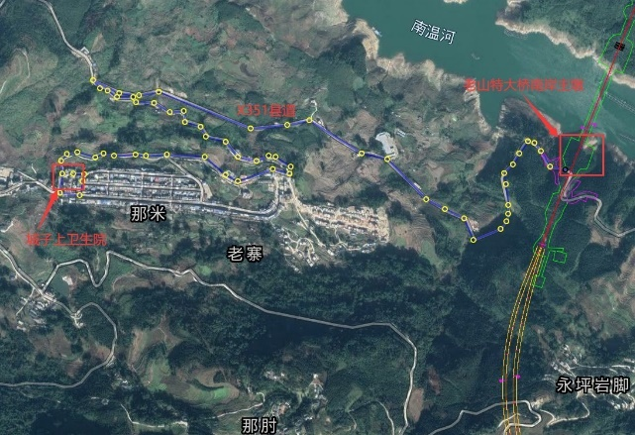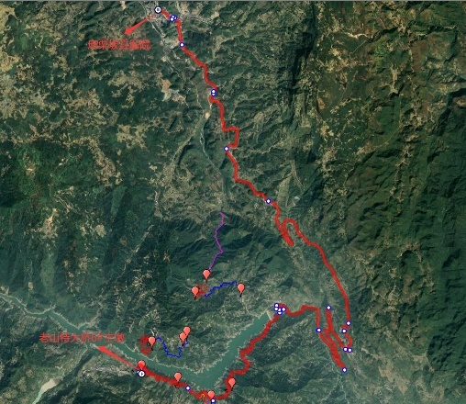
图9.5-1 救援线路图

事故善后及恢复生产
应急小组在抢援工作结束后，对发生人员伤亡、机损事故和财产损失等事故的，遵循下列原则进行处理。
- 伤员处理
按国家有关规定，做好事后伤亡家属的接待、安抚和善后处理以及保险赔偿工作。
- 调查分析
对事故原因调查分析，确定责任和应该吸取的教训。
- 事故处理
根据事故调查结果，按“四不放过”原则，认真总结事故经验教训，对发生事故的责任人或责任部门依照相关法律法规，提出事故处理意见。
- 事故总结
事故处理完毕后，认真总结经验教训，完善管理，对事故后的处理过程认真分析总结、防范措施及应急预案进行补充和修改。
- 恢复生产
对现场隐患进行全面排查，整改完毕后报请业主、监理单位审批，同意后方可组织恢复生产工作。

附件
- 本单位与相关施工人员资质证件
- 施工升降机说明书
- 施工升降机附墙设计图
- 施工升降机附墙计算书

